**TRƯỜNG ĐẠI HỌC ĐÀ NẴNG**

**ĐẠI HỌC BÁCH KHOA**

KHOA CÔNG NGHỆ THÔNG TIN



BÁO CÁO THỰC TẬP CÔNG NHÂN

PHẦN MẠNG

**GIẢNG VIÊN: ThS. NGUYỄN VĂN NGUYÊN**

**NHÓM: 07**

NHÓM SINH VIÊN THỰC HIỆN:

Hồ Quang Phước Lớp 17T3 – Nhóm 17N11

Phạm Mạnh Dũng Lớp 17T3 – Nhóm 17N11

Mai Văn Thành Lớp 17T3 – Nhóm 17N11

Lê Đức Trình Lớp 17T3 – Nhóm 17N11

Nguyễn Đăng Khôi Lớp 17T3 – Nhóm 17N11

Hồ Đăng Nhân Lớp 17T3 – Nhóm 17N11

Trần Tùng Dương Lớp 17T3 – Nhóm 17N11

Phạm Văn Hoàng Lớp 17T3 – Nhóm 17N11

Nguyễn Thị Như Quyên Lớp 17T3 – Nhóm 17N12

Lê Văn Cần Lớp 17T3 – Nhóm 17N12

Lê Văn Nghĩa Lớp 17T1 – Nhóm 17N12

Đà Nẵng, 12/2020

**LỜI NÓI ĐẦU**

Trong khoảng vài năm trở về trước máy tính còn rất xa lạ đối với chúng ta vì khi đó ngành Công Nghệ Thông Tin vẫn chưa phổ biến ở nước ta. Hiện nay Công Nghệ Thông Tin đang dần trở nên phổ cập rộng rãi và ngày càng phát triển trong tất cả các ngành nghề và cả trong môi trường đào tạo. Với tư cách là những sinh viên thuộc ngành Công nghệ Thông tin, việc tìm hiểu về cách cài Windows sever, bấm cáp mạng là hết sức cần thiết để bổ sung kiến thức nền tảng, nâng cao kĩ năng làm việc, sáng tạo.

Thông qua học phần **“Thực tập công nhân”**, chúng em có cơ hội được thực hành cài đặt WINDOWS SERVER, có cơ hội tìm hiểu để trau dồi kiến thức, làm việc nhóm, hoàn thiện bản thân trong quá trình thực tập. Trong quá trình thực tập, chúng em xin chân thành cảm ơn sự quan tâm, hướng dẫn thiết thực của thầy Nguyễn Văn Nguyên đã dành thời gian hướng dẫn, giải đáp các thắc mắc.

Một lần nữa chúng em xin chân thành cảm ơn.

Nhóm sinh viên

**MỤC LỤC**

**LỜI NÓI ĐẦU** 1

**MỤC LỤC** 2

I. CÀI ĐẶT VÀ CẤU HÌNH DNS 3

1. Giới thiệu về dịch vụ DNS 3

2. Cài đặt và cấu hình DNS 3

II. CÀI ĐẶT VÀ CẤU HÌNH DHCP 24

1. Giới thiệu về dịch vụ DHCP 24

2. Cài đặt và cấu hình DHCP 24

III. QUẢN LÝ TÀI KHOẢN NGƯỜI DÙNG 37

1. Cài đặt Organizational Unit 37

2. Tạo User 39

3. Tạo User (accounts) bằng Command Line 41

4. Tạo nhiều User (accounts) bằng CommandLine 43

5. Cách tạo User (accounts) bằng command line và lấy thông tin từ file 44

[IV. NÂNG CẤP LÊN DOMAIN CONTROLLER VÀ CHẠY DOMAIN SONG   
HÀNH 46](#_Toc60766559)

1. Thêm máy trạm vào Domain 46

2. Tạo Domain song hành 49

V. CẤU HÌNH VPN (VIRTUAL PRIVATE NETWORK) 56

1. Giới thiệu về VPN: 56

2. Cài đặt và cấu hình VPN: 56

VI. CÀI ĐẶT VÀ CẤU HÌNH ROUTING 73

1. Giới thiệu về Routing 73

2. Tiến hành 73

VII. BẤM CÁP MẠNG 83

1. Chuẩn bị: 83

2. Tiến hành: 83

1. CÀI ĐẶT VÀ CẤU HÌNH DNS
2. Giới thiệu về dịch vụ DNS

**DNS – hay Domain Nam System,** là hệ thống phân giải tên cho Internet, được ra đời vào năm 1984.

Các tài nguyên mạng được định danh bằng những địa chỉ IP. Mỗi máy tính khi kết nối vào mạng cũng được gán cho 1 địa chỉ IP riêng biệt không trùng lẫn. Để phân biệt những địa chỉ IP mà không phải nhớ những con số khô khan, DNS sẽ có giúp chuyển đổi địa chỉ IP thành những kí tự dễ hiểu hơn. Mỗi DNS còn có chức năng ghi nhớ những tên miền mà nó đã phân giải và ưu tiên sử dụng cho những lần truy cập sau.

Một vùng DNS bao gồm một tập hợp các nút kết nối được lưu trữ bởi máy chủ có thẩm quyền. Máy chủ có thẩm quyền cho các vùng khác nhau chịu trách nhiệm xuất ánh xạ của các tên miền sang địa chỉ IP. Mỗi tên miền đều kết thúc bằng một tên miền cấp cao (TLD) như .com hoặc .vn.

1. Cài đặt và cấu hình DNS

Các cài đặt dưới đây được thiết lập cho máy chủ có tên là QNg-SVR12-01 và thiết lập tên miền domain là group7ttcn.vn

* 1. Thiết lập IP máy chủ (IP Server)
* **Bước 1:** Đầu tiên, ta cần vào Control Panel, vào Network and Internet và chọn mục Network and Sharing Center*.*
* **Bước 2:** Trong Adapter Setting, nhấp chuột phải vào Ethernet 0 và chọn Properties
* **Bước 3:** Trong tab *Network*, chọn “***Internet Protocol Version 4 (TCP/IPv4)”***
* **Bước 4:** Thực hiện nhập các thông số sau:
* IP Adress: 192.168.1.2
* Subnet mask: 255.255.255.0
* Default Gateway: 192.168.1.1
* Preferred DNS Server: 192.168.1.2

Chọn OK để lưu các thiết lập

* 1. Cấu hình Active Directory
* **Bước 1:** Tại thanh công cụ Taskbar, chọn Server Manager
* **Bước 2:** Tại bảng điều khiển của công cụ Server Manager, chọn “***Add Roles and Features****”*

* **Bước 3:** Tại cửa sổ Add Roles and Features, chọn Next để sang màn hình tiếp theo

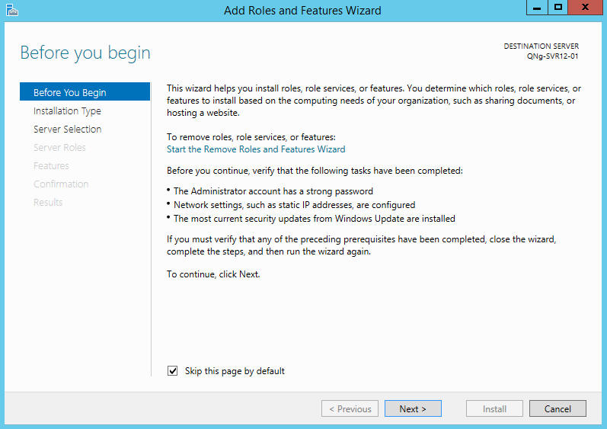

* **Bước 4:** Tại màn hình Chọn kiểu cài đặt - Installation Type, chọn “***Role-based or feature-based installation****”* và bấm next**.**

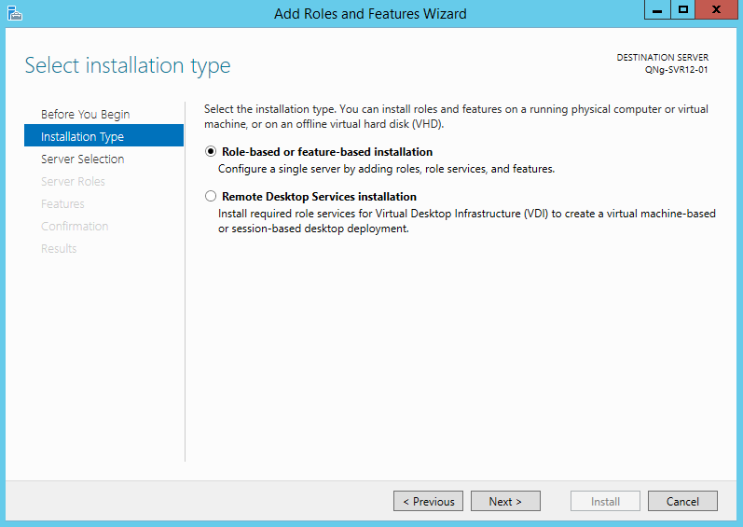

* **Bước 5:** Tại màn hình lựa chọn máy chủ *- Sever Selection*, chọn “***Select a server from the server pool****”* và chọn server để cài đặt AD DS trong bảng Server Pool

* **Bước 6:** Tại màn hình cài đặt vai trò – Server Roles, chọn Tick chọn ***“Active Directory Domain Services”*** nếu chưa được đánh dấu.

* **Bước 7:** Khi xuất hiện thông báo, chọn “***Add Features***” để chấp nhận cài đặt.

* **Bước 8:** Tại màn hình Chức năng bổ sung – Features, chọn Next để tiếp tục

* **Bước 9:** Tại màn hình giới thiệu AD DS, chọn Next để tiếp tục

* **Bước 10:** Tại màn hình xác nhận cài đặt – Confirmation, chọn “***Install***” để tiến hành cài đặt

* **Bước 11:** Khi Cài đặt thành công AD DS, chọn “***Promote this server to a domain controller”***

* **Bước 12:** Tại màn hình cài đặt, ta chọn “***Add a new forest***” (Vì hệ thông chưa tồn tại forest nào)

Nhập tên miền hệ thống vào mục Root Domain Name: group7ttcn.vn

* **Bước 13:** Tại màn hình thiết lập cho Domain Controller, thực hiện chọn các thông số như sau:

* Forest Functional level: Windows Server 2012 R2
* Domain functional level: Windows Server 2012 R2
* Giữ nguyên các lựa chọn mặc định tại Specify domain controller capabalities
* Tiến hành nhập mật khẩu vào hai trường Password và Confirm Password. Mật khẩu phải đảm bảo các tiêu chí sau:

+ Có chưa ký tự hoa

+ Có chiều dài trên 15 ký tự

Nhấn Next để tiếp tục

* **Bước 14:** Tại mục thiết lập DNS, chọn Next để tiếp tục

* **Bước 15:** tại màn hình thiết lập tùy chọn bổ sung – Additional Options, hệ thống sẽ kiểm tra tên NetBIOS của DC. Nếu tên miền chưa tồn tại trong hệ thống, thì nhấn Next để tiếp tục

* **Bước 16:** Tại màn hình thiết lập đường dẫn – Paths, giữ nguyên các thiết lập mặc định và nhấn Next

* **Bước 17:** Tại màn hình xem các thiết lập cài đặt, nhấn Next để tiếp tục
* **Bước 18:** Tại màn hình tiếp theo, hệ thống sẽ tiến hành kiểm tra các điều kiện tiên quyết trước khi cài đặt. Nếu tất cả hợp lệ, chọn “***Install***” để thực hiện việc nâng cấp máy chủ lên Domain Controller

Sau khi cài đặt thành công, Hệ thống sẽ tự khởi động lại.

* 1. Cấu hình dịch vụ DNS
* **Bước 1:** Chọn Server Manager trên Taskbar, chọn Tool → DNS

* **Bước 2:** Tại màn hình DNS Manager, chuột phải vào “***Forward Lookup Zones***”, chọn “***New Zone***”

* **Bước 3:** Hiện cửa sổ chào mừng, nhấn NEXT để tiếp tục

* **Bước 4:** Tại màn hình Zone Type, chọn “***Primary Zone***”, nhấn Next để tiếp tục

* **Bước 5:** Tại màn hình tiếp theo, chọn “***To all DNS servers running on domain controllers in this domain: …***” và nhấn next để tiếp tục

* **Bước 6:** Tại màn hình Zone Name, nhập vào tên miền vào trường Zone Name (Ở đây là *dns.group7ttcn.vn*)

* **Bước 7:** Tại màn hình Dynamic Update, chọn “***Allow both nonsecure and secure dynamic updates***”, nhấn next để tiếp tục

* **Bước 8:** Tại màn hình thông báo, nhấn Finish để kết thúc cài đặt

* **Bước 9:** Click chuột phải vào “***Reverse Lookup Zones***”, chọn “***New Zone***”

* **Bước 10:** Khi hiện màn hình thông báo, nhấn next để tiếp tục

* **Bước 11**: Tại màn hình Zone Type, chọn “***Primary Zone***” và nhấn next để tiếp tục

* **Bước 12:** TẠi màn hình tiếp theo, chọn “***To all DNS servers running on domain controllers in this domain: ...”*** và nhấn next để tiếp tục

* **Bước 13**: Tại màn hình Reverse Lookup Zone Name, chọn “***IPv4 Reverse Lookup zone***” và chọn next

* **Bước 14:** Tại Network ID, nhập 192.168.1 và nhấn next để tiếp tục

* **Bước 15:** Tại màn hình Dynamic Updates, chọn “***Allow both nonsecure and secure dynamic updates***”

* **Bước 16:** Tại màn hình thông báo, chọn Finish để kết thúc quá trình cấu hình dịch vụ DNS**.**

* **Bước 17:** Chuột phải vào tên miền dns.group7ttcn.vn và chọn “***New Host (A or AAAA)***”

* **Bước 18:** Tại cửa sổ new host, thực hiện nhập các thông số sau đây:
* Name: QNG-SVR12-01
* IP Address: 192.168.1.2

* **Bước 19:** Tạo bản ghi Cname bằng cách chuột phải vào dns.group7ttcn.vn chọn “***New Alias (CNAME)”***

* **Bước 20:** Tại cửa sổ New Resource Record, thực hiện thiết lập các trường như sau:
* Alias name: www
* Giữ nguyên mặc định tại trường ***Fully qualified domain name***
* Tại ***Fully qualified domain name for target host***, chọn Browse và chọn QNG-SVR12-01 → Forward Lookup Zone

→ dns.group7ttcn.vn → QNG-SR12-01

* **Bước 21:** Để kiểm tra phân giải tên miền, nhập nslookup trong màn hình command prompt

1. CÀI ĐẶT VÀ CẤU HÌNH DHCP
2. Giới thiệu về dịch vụ DHCP

Dịch vụ DHCP (Dynamic Host Configuration Protocol): Là dịch vụ cho phép cấp phát động các thông số cấu hình mạng (địa chỉ IP, Subnet Mask, Default Gateway, Prefered DNS Server) cho các máy trạm (Client). Mục đích quan trọng nhất là tránh trường hợp hai máy khác nhau có cùng địa chỉ IP.

Nếu không có DHCP, các máy có thể cấu hình IP thủ công (cấu hình IP tĩnh). Ngoài việc cung cấp địa chỉ IP, DHCP còn cung cấp thông tin cấu hình khác, cụ thể như DNS. Hiện nay DHCP có 2 version: cho IPv4 và IPv6.

1. Cài đặt và cấu hình DHCP

**- Bước 1:** Để bắt đầu quá trình cài đặt DHCP, vào **Server Manager** chọn **Add Roles and Features**. Tại **Before you Begin** → Nhấn **Next** để tiếp tục.

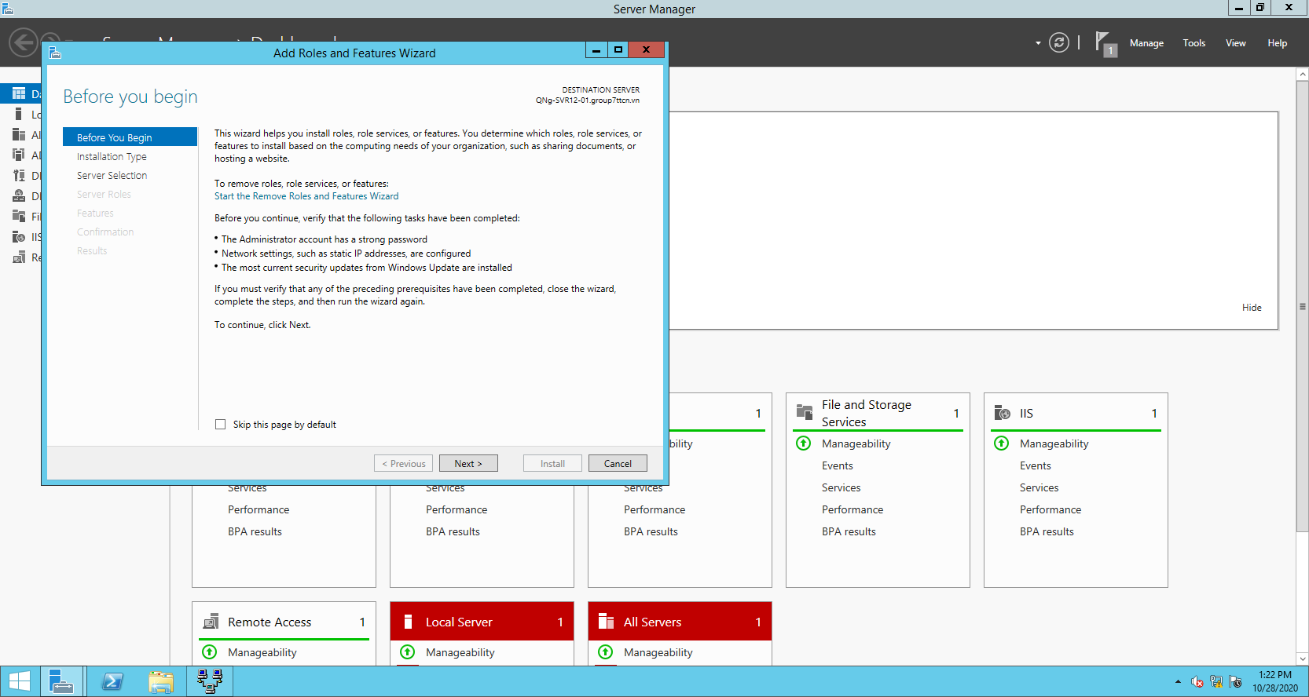

**- Bước 2:** Tại màn hình **Select Installation Type** → Chọn **Role – based or feature – based installation** → **Next**

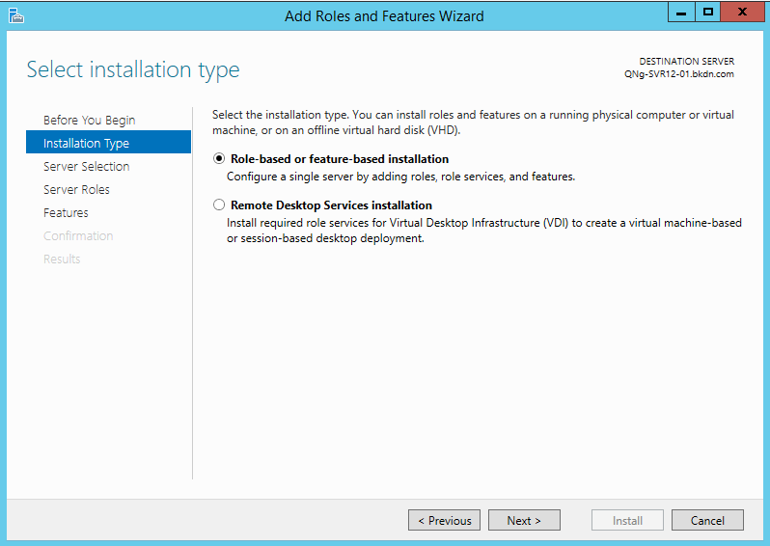

**- Bước 3:** Tại màn hình **Select destinaton** → Chọn **Select a server from the Server pool** → **Next**

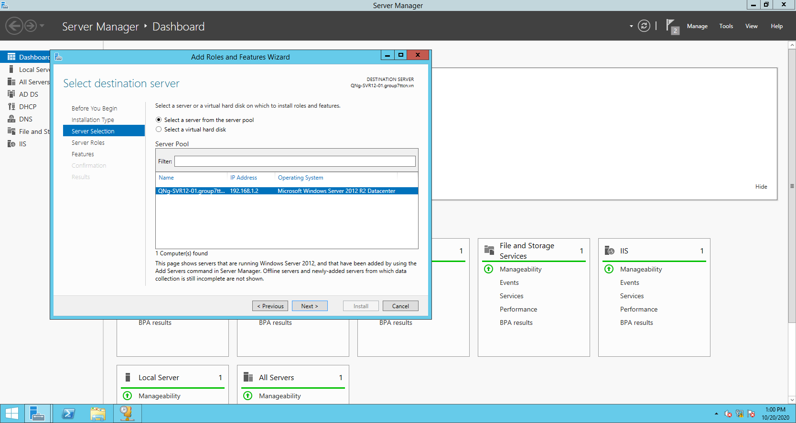

**- Bước 4:** Nhấn chọn **DHCP Server**. Ngay khi chọn **DHCP Server**, một cửa sổ xuất hiện, nhấn chọn **Add Features**.

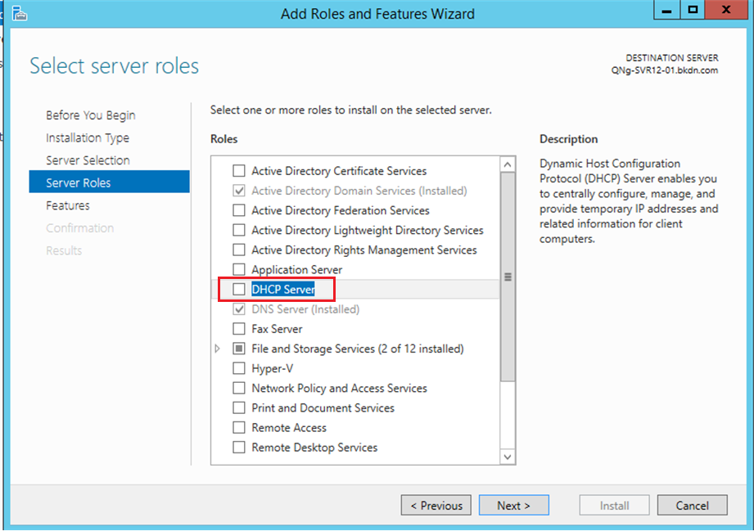

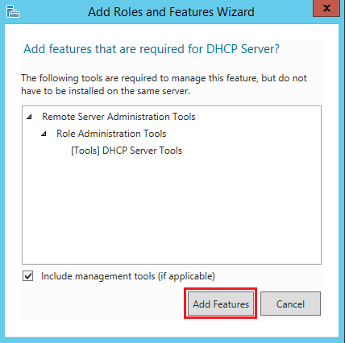

**- Bước 5:** Nếu **DHCP Server** đã được Tick→ **Next** → Chuyển sang màn hình **Select features** → **Next**

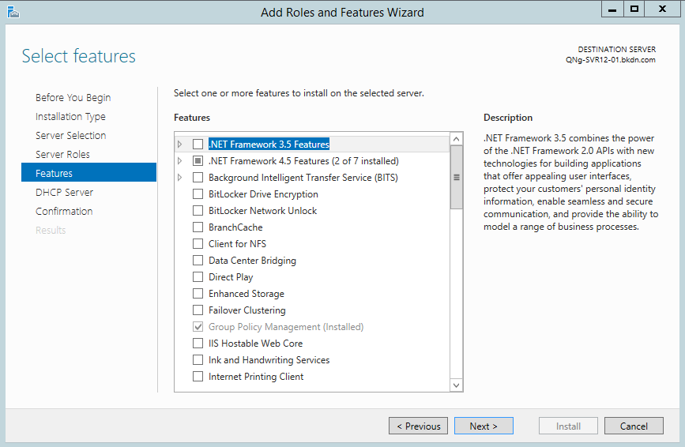

**- Bước 6:** Tại màn hình **DHCP Server** → Nhấn **Next** → Sau khi chuyển qua màn hình **Confirmation** → Nhấn **install** để bắt đầu cài đặt

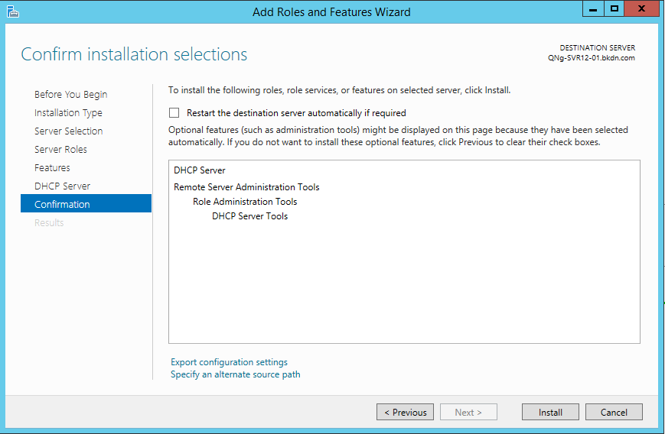

**- Bước 7:** Sau khi cài đặt xong. Vào **Server Manager.** Tại **Taskbar,** chọn **Tools** → **DHCP**

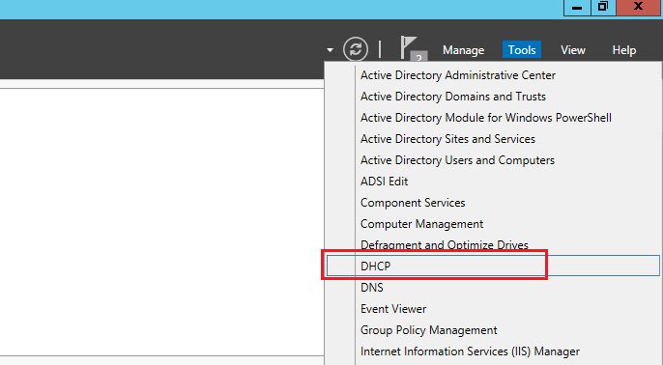

**- Bước 8:** Mở tab **qng-svr12-01.group7ttcn.vn** → click chuột phải vào **IPV4** → Chọn **New Scpoe**

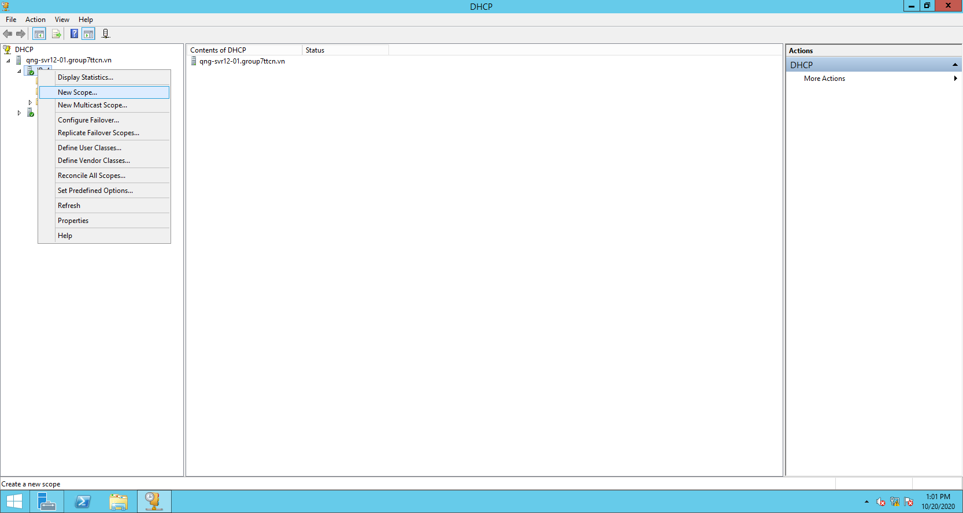

**- Bước 9:** Tại màn hình **Welcome to the New Scpoe Winzard** → **Next**

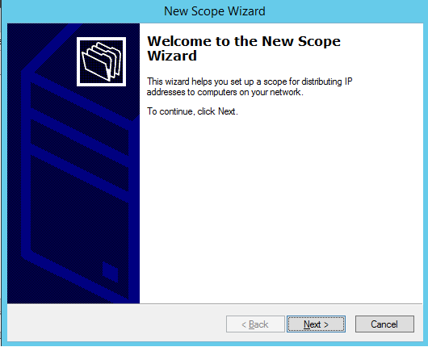

**- Bước 10:** Nhập name **group7ttcn** vào **Scope Name** → **Next**

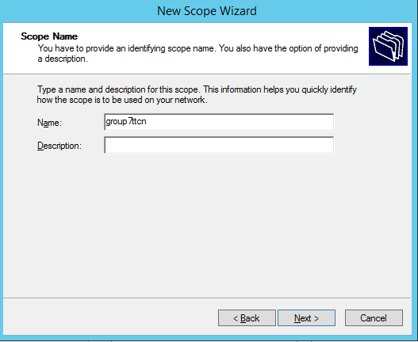

**- Bước 11:** Thiết lập các cấu hình như sau:

+ **Start IP address:** 192.168.1.3

+ **End IP address:** 192.168.1.254

+ **Length:** 24

+ **Subnet mask:** 255.255.255.0

→ **Next**

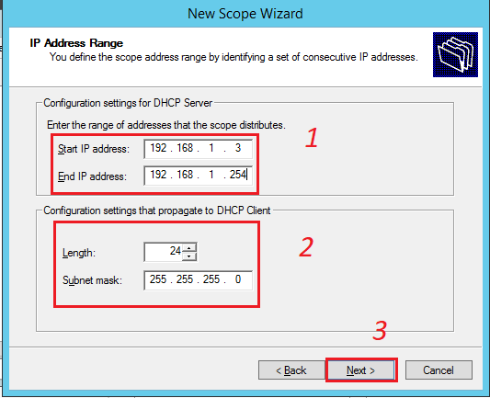

**- Bước 12:** Tại màn hình **Add Exclusions and Delay** → **Next**

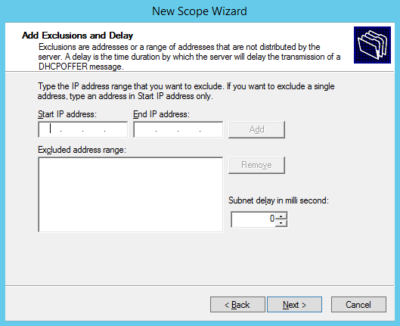

**- Bước 13:** Tại màn hình **Lease Duration** → **Next**

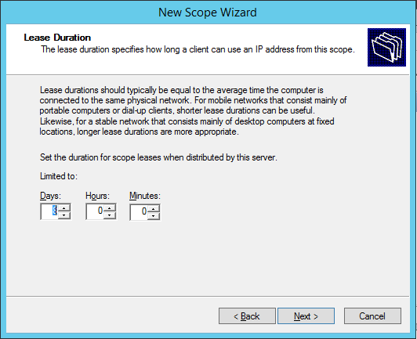

**- Bước 14:** Tại màn hình **Configure DHCP Options** → Chọn **Yes, I want to configure these options now** → **Next**

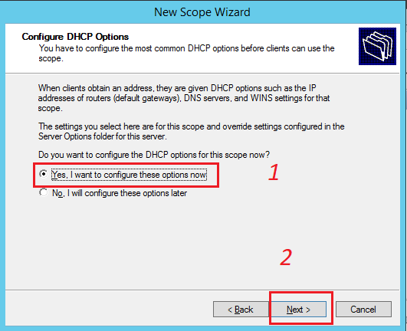

**- Bước 15:** Thiết lập giá trị cho **Default Gateway**

**+** Nhập vào ô **IP address:** 192.168.1.1

**+** Nhấn **Add**

**+** Sau đó nhấn **Next**

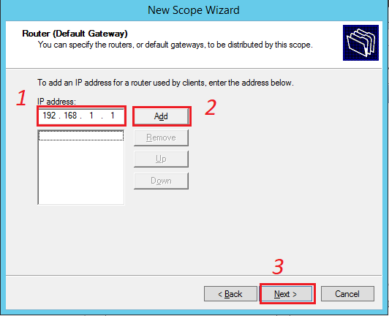

**- Bước 16:** Tại màn hình thiết lập **Domain Name and DNS Server**

**+** Nhập vào ô **IP address:** 192.168.1.2

**+** Nhấn **Add**

**+** Sau đó nhấn **Next**

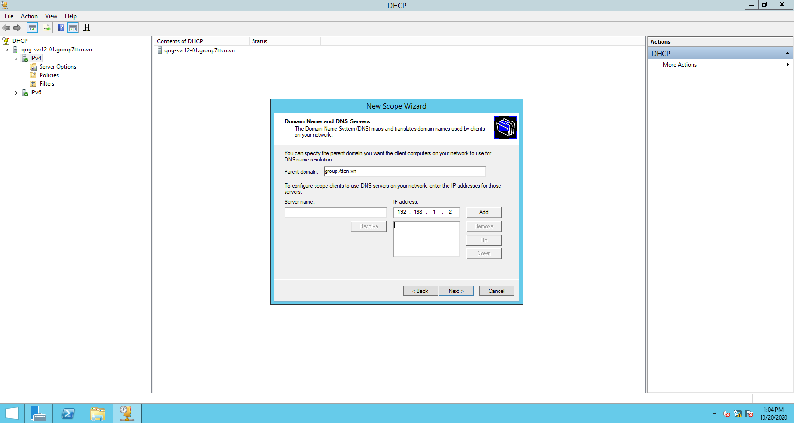

**- Bước 17:** Tại màn hình thiết lập **WINS Servers** → **Next**

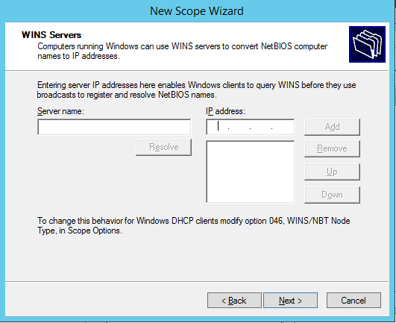

**- Bước 18:** Tại màn hình **Activate Scope** → chọn **Yes, I want to activate this scope now** → **Next**

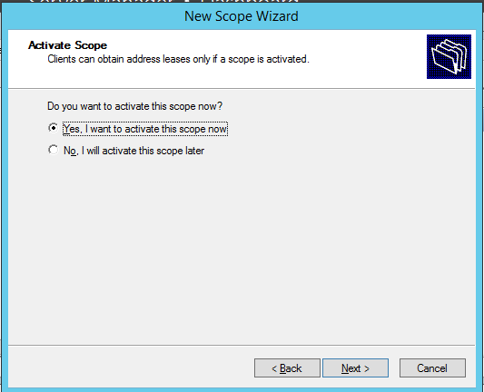

**- Bước 19:** Tại **Completing the New Scope Wizard** → Nhấn **Finish**

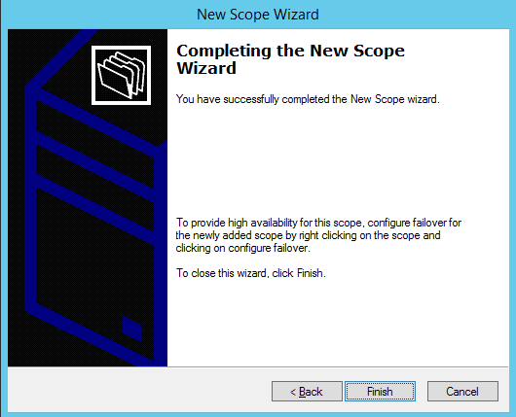

**- Bước 20:** Các **Scope** đã được thêm như hình bên dưới → Hoàn tất cài đặt **DHCP**

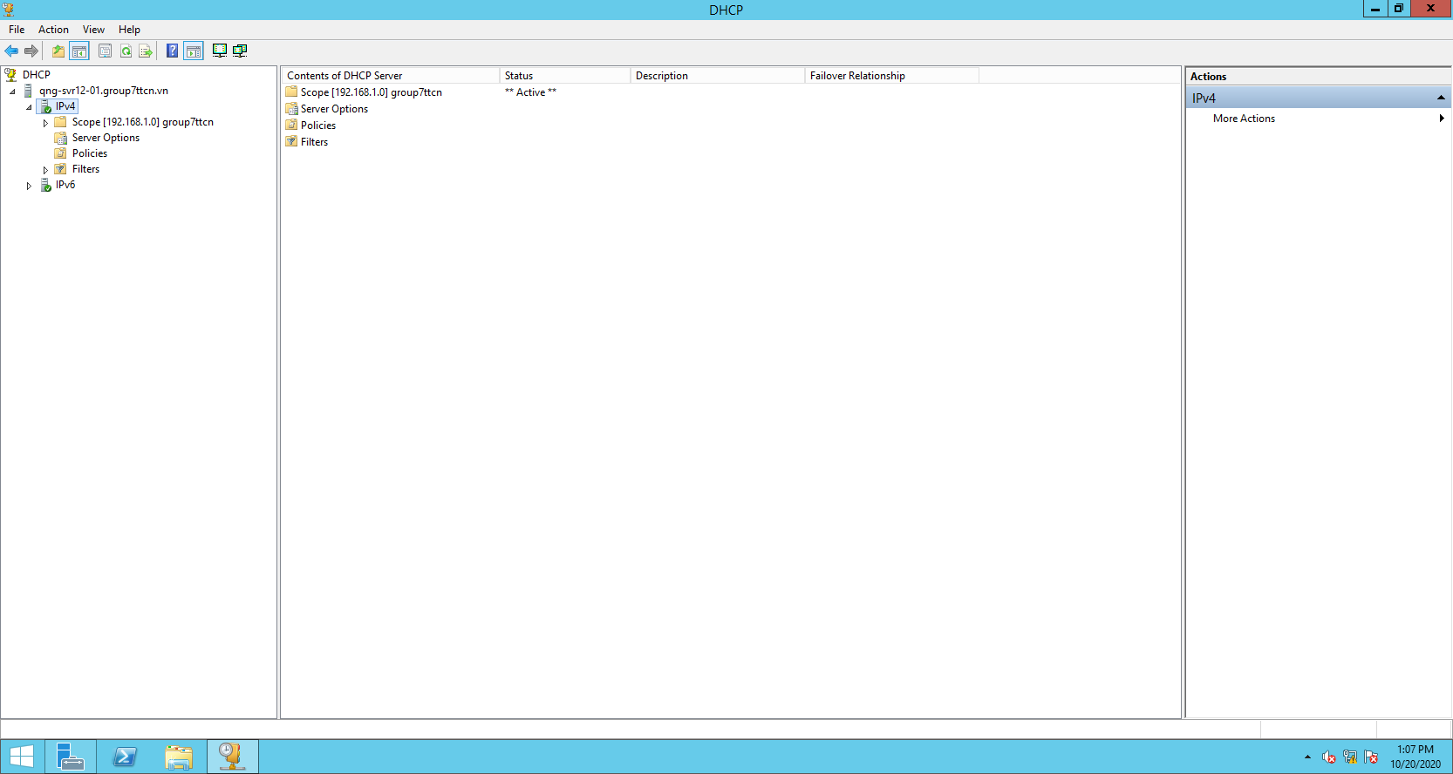

1. QUẢN LÝ TÀI KHOẢN NGƯỜI DÙNG
2. Cài đặt Organizational Unit

**OU** là các đối tượng, đối tượng này có thể chứa User, Computer Accounts và Groups. Một đơn vị chứa có thể chứa một hoặc nhiều OU. OU cung cấp các công cụ cho việc điều khiển các tác vụ quản trị. OU là đơn vị nhỏ nhất, đây là đối tượng bạn có thể uỷ thác việc quản trị của các User và các nguồn tài nguyên của mạng. Bạn uỷ thác quyền điều khiển việc quản trị bằng cách cấp các quyền quản trị cho các OU và xác định các đối tượng khác, đối tượng này chứa các User và Goup riêng lẻ khác. OU tương tự như là một Folder. Một Folder chứa các file và các folder tuỳ ý khác, tương tự OU chứa các đối tượng và các OU khác. Các OU có thể được tổ chức để phân cấp cấu trúc tổ chức công ty, cơ quan của bạn hoặc cơ sở hạ tầng mạng.

**Cách Tạo OU (Organizational Unit**)

Tại cửa sổ Administrative Tools, nháy đúp chuột để khởi động Active Directory Users and Computer: **Administrative Tools → Active Directory Users and Computers**

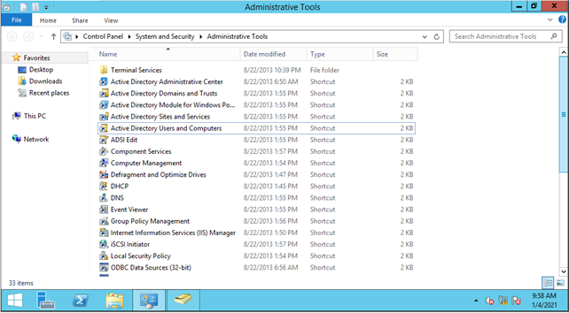

Giao diện chương trình xuất hiện, ấn chuột phải vào địa chỉ Domain muốn quản lý (ở đây là group7ttcn.vn) chọn **New → OU (Organizational Unit)**

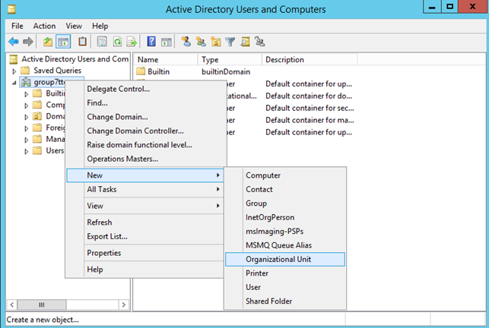

Nhập tên Công ty hay tổ chức đang làm, ấn OK là hoàn thành việc tạo OU.

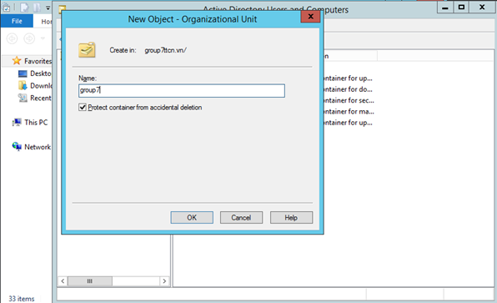

1. Tạo User

Tại giao diện Active Directory Users and Computer, nhấp chuột phải vào OU muốn tạo User, chọn **New → User**

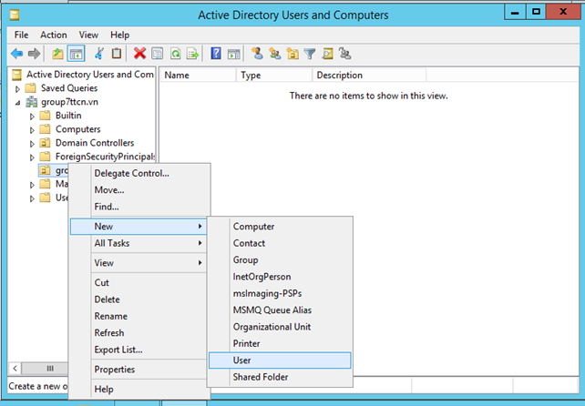

Tại cửa sổ New Object-User, nhập các thông tin First name, Last name, logon name… Ấn next để tiếp tục.

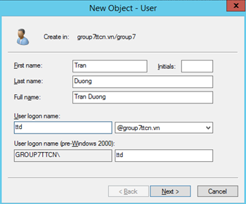

Nhập mật khẩu, có thể tùy chọn phương thức hoạt động của mật khẩu cho User bằng cách chọn những option trên, nhấn **Next** để tiếp tục

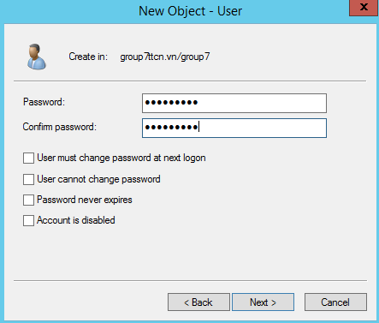

Nhấp **Finish** để hoàn thành việc tạo User.

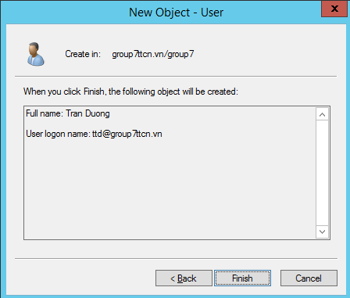

User đã được tạo

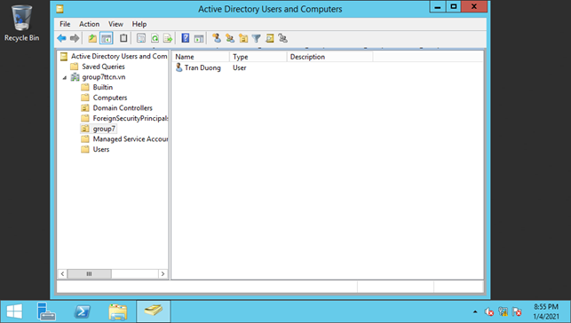

1. Tạo User (accounts) bằng Command Line

Ta thực hiện các bước như sau:

Khởi động Command Prompt **Nhấn tổ hợp phím Windows + R, nhập cmd, ấn OK**

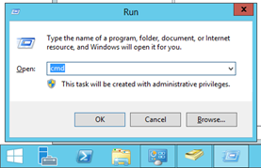

Sau đó cửa sổ Command Prompt sẽ hiện lên vào ta gõ lệnh:

* net user <UserName> <Password> /add rồi ấn **Enter**

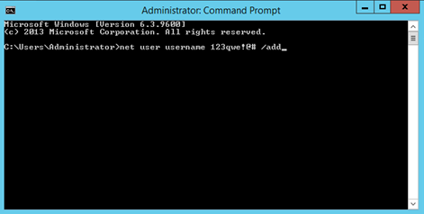

Thông báo sau khi thực hiện Command:

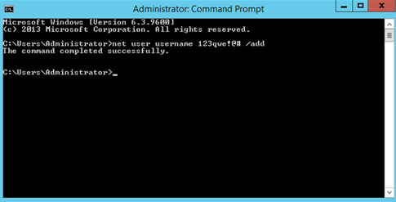

User “username” đã được thêm vào danh sách User:

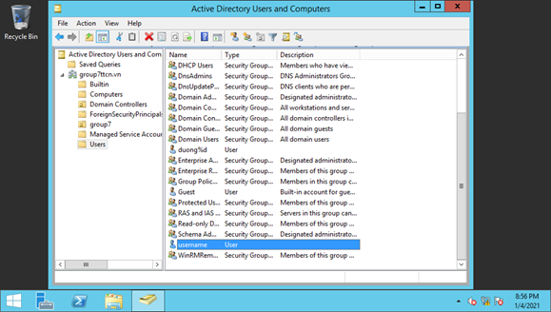

1. Tạo nhiều User (accounts) bằng Command Line

Tại cửa sổ Command Prompt gõ lệnh:

* for /l %d in (<chỉ số bắt đầu>,1,<chỉ số kết thúc>) do (net user <UserName>%d <Password> /add)
* Ấn **Enter**

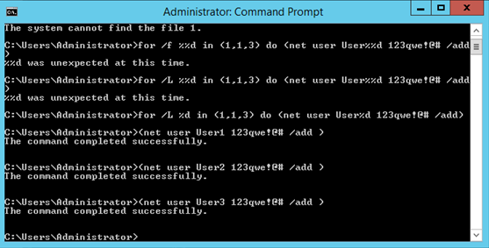

* Kết quả - 3 User: User1,User2,User3 đã được tạo



1. Cách tạo User (accounts) bằng Command Line và lấy thông tin từ file

Giả sử ta có file name.txt có nội dung là username và password user được lưu tại C:\Users\Administrator

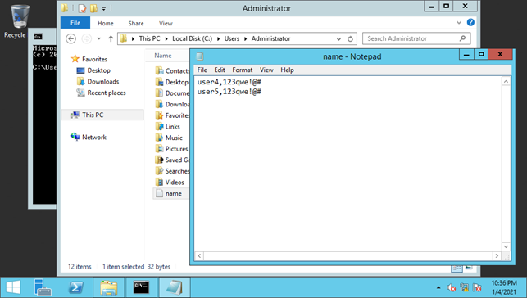

Tạo 1 file text với nội dung bên dưới và lưu lại dưới tên **CreateUser.bat**:

@echo for

for /f "delims=, tokens=1,2" %%i in (name.txt) do (net user %%i %%j /add)

Pause

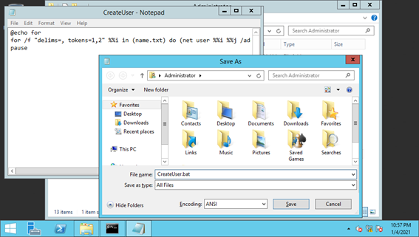

Tiếp theo, nhấn đúp chuột vào file CreateUser vừa được tạo để thực hiện thêm User:

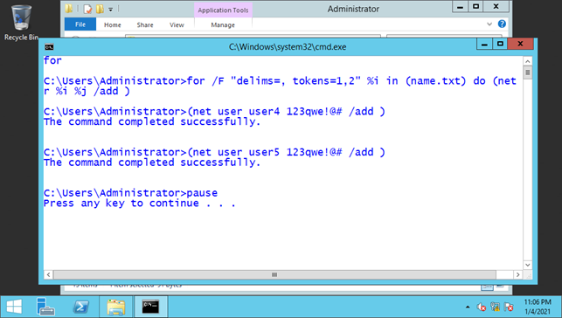

Kiểm tra lại, 2 user4 và user5 đã được tạo thành công.

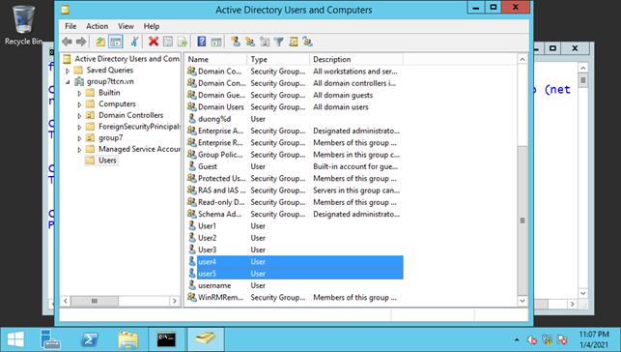

1. NÂNG CẤP LÊN DOMAIN CONTROLLER VÀ CHẠY DOMAIN SONG HÀNH
2. Thêm máy trạm vào Domain

**Bước 1:** Thiết lập IP của máy trạm

IP Address: 192.168.1.3

Subnet Mask: 255.255.255.0

Default Gateway: 192.168.1.1

Preferred DNS server: 192.168.1.2

**Bước 2:** Tại desktop, vào ***This PC***, chuột phải vào ***This PC***, chọn ***Properties 🡪 Change settings 🡪 Change***.

**Bước 3:** Tại mục ***Member of***, chọn ***Domain*** và nhập tên miền group7ttcn.vn.

**Bước 4:** Nhập tài khoản và mật khẩu của User tại máy chủ, chọn OK để xác nhận

tham gia Domain → Khi quá trình hoàn tất, khởi động lại máy.

1. Tạo Domain song hành

**Bước 1:** Thêm máy trạm vào Domain như đã trình bày ở phần 2. Nếu thêm không được vào *cmd* nhập *sysprep* và chạy ứng dụng sysprep. Kiểm tra lại bằng nslookup.

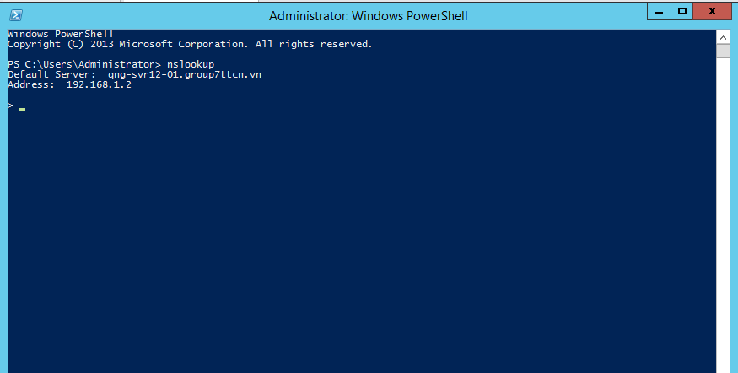

**Bước 2:** Cấu hình active directory như đã trình bày ở phần 2 bài 1. Khi cài đặt thành công, thực hiện chọn ***Promote this server to a domain Controller***.

**Bước 3:** Chọn ***Change.***

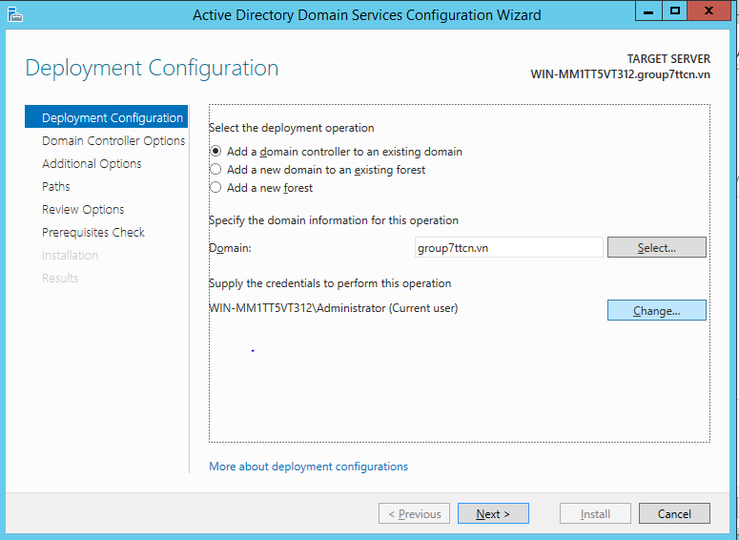

**Bước 4:** Nhập tài khoản và mật khẩu của User tại máy chủ, chọn OK để xác nhận. Sau đó chọn ***Next***.

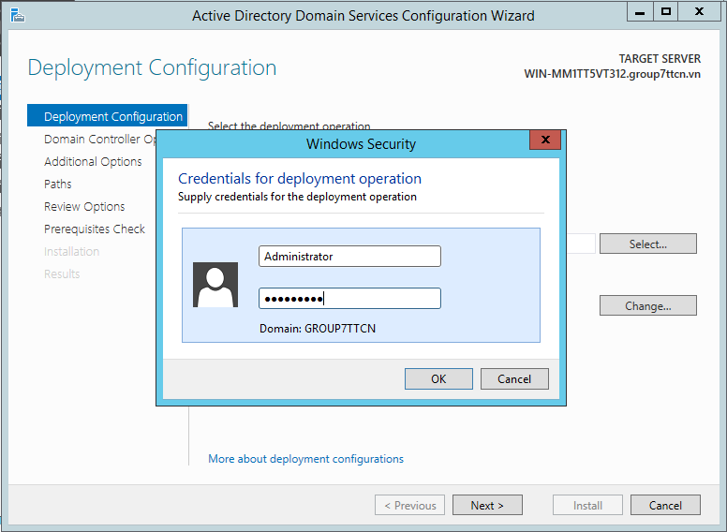

**Bước 5:** Chọn ***Next***.



**Bước 6:** Tại cửa sổ DNS Options, chọn ***Next***.

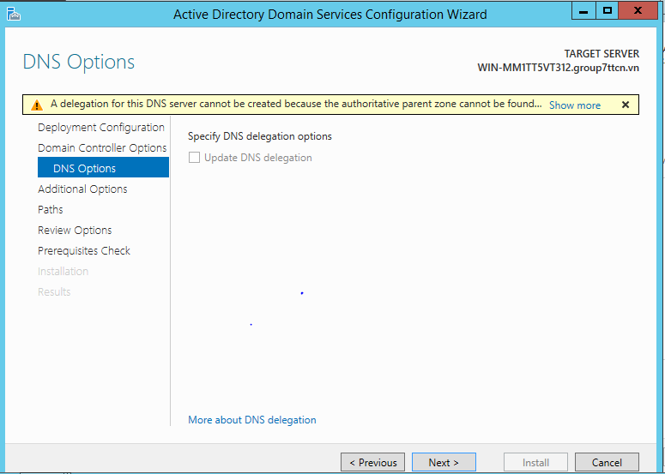

**Bước 7:** Tại cửa sổ Additional Options, chọn ***Next***.

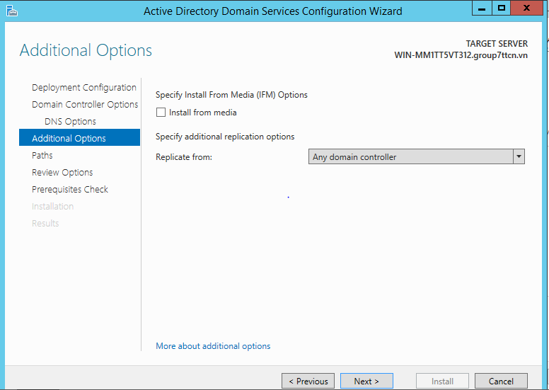

**Bước 8:** Giữ nguyên các đường dẫn mặc định và chọn ***Next***.

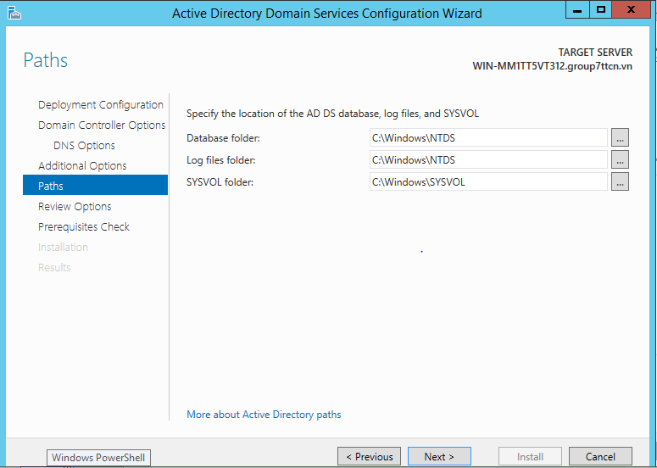

**Bước 9:** Kiểm tra lại thông tin Review Options sau đó chọn ***Next***.

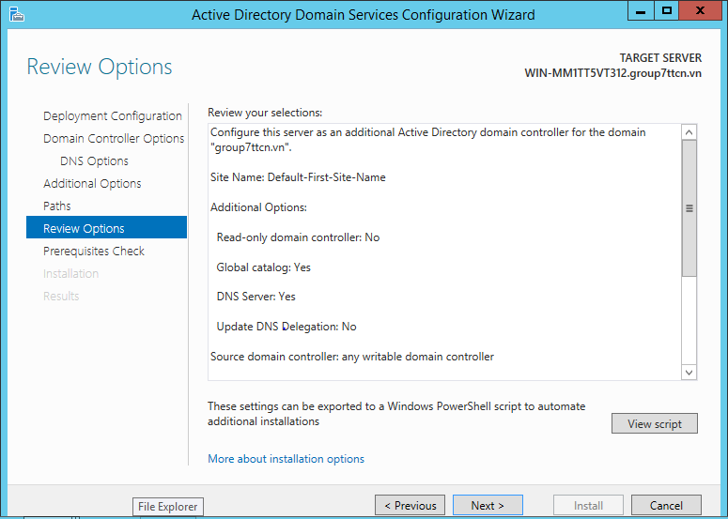

**Bước 10:** Chọn ***Install*** để tiến hành cài đặt Domain song hành.

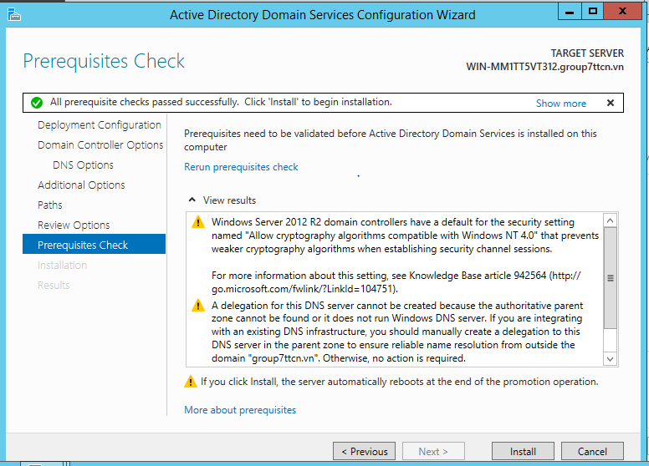

**Bước 11:** Sau khi cài đặt hoàn tất, máy sẽ tự động reset. Vào Server Manager để kiểm tra việc nâng cấp Domain song hành thành công hay chưa.

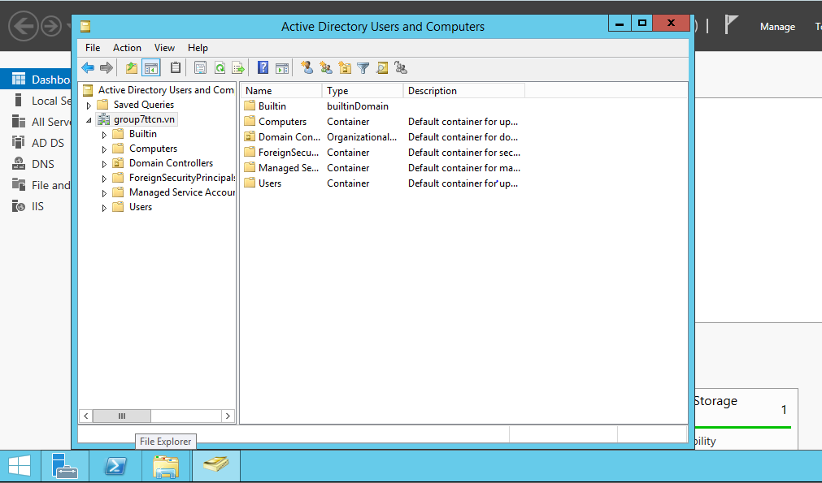

Như vậy là đã nâng cấp Domain song hành thành công.

1. CẤU HÌNH VPN (VIRTUAL PRIVATE NETWORK)
2. Giới thiệu về VPN:

**VPN** hay còn gọi là**Virtual Private Network** (mạng riêng ảo), cho phép người dùng thiết lập mạng riêng ảo với một mạng khác trên Internet. VPN có thể được sử dụng để truy cập các trang web bị hạn chế truy cập về mặt vị trí địa lý, bảo vệ hoạt động duyệt web của bạn khỏi hacker trên mạng Wifi công cộng bằng cách [thiết lập mạng riêng ảo](https://thuthuat.taimienphi.vn/cach-thiet-lap-mang-ca-nhan-ao-cach-cai-mang-ca-nhan-ao-21950n.aspx) cho bạn.

1. Cài đặt và cấu hình VPN:

**- Bước 1:** Để bắt đầu quá trình **cài đặt VPN**:

+ **Thêm 1 NIC** cho máy Server

+ Thiết lập **địa chỉ IP** là 10.0.0.100/24.

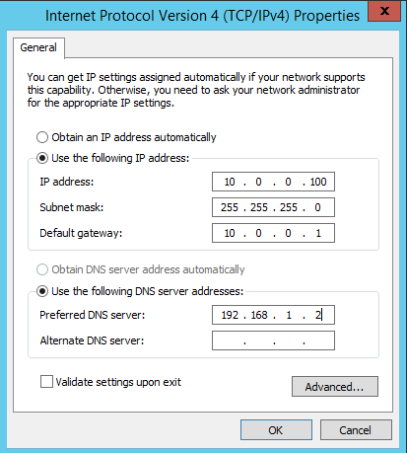

- **Bước 2:** Tại công cụ "Server Manager":

+ Chọn "Add roles and features".

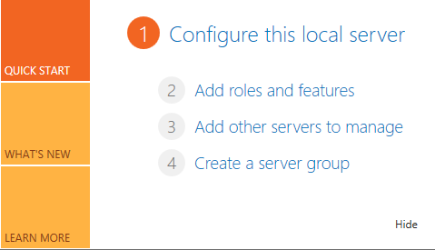

- **Bước 3:** Tại màn hình "**Select installation type**":

+ Chọn "**Role-based or feature-based installation**"

+ Sau đó nhấn **Next**.

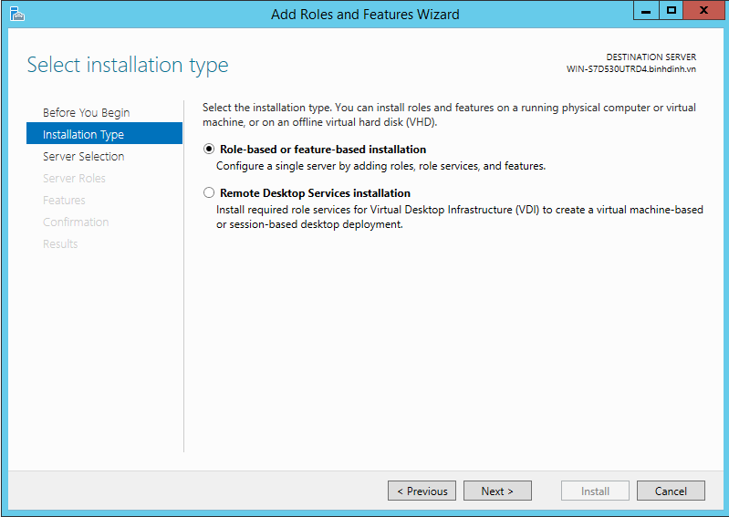

**- Bước 4:** Tại màn hình "**Select destination server**":

+ Chọn máy chủ cần cài đặt

+ Nhấn **Next**.

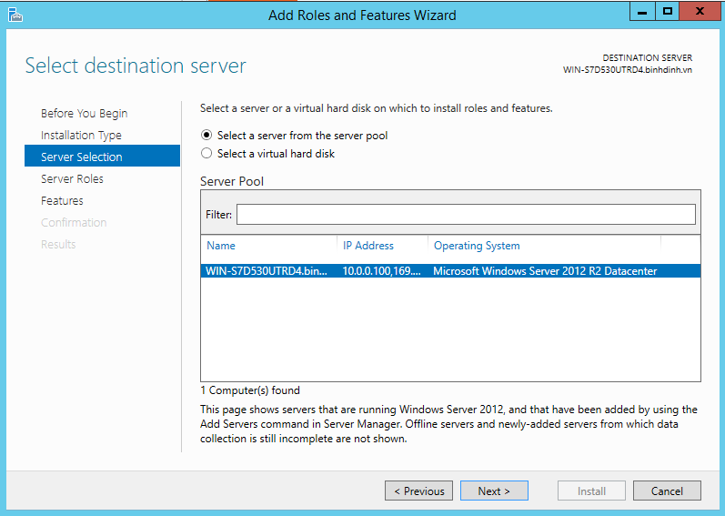

**- Bước 5:** Tại màn hình "**Select server roles**":

+ Chọn "**Remote Access**"

+ Nhấn **Next**.

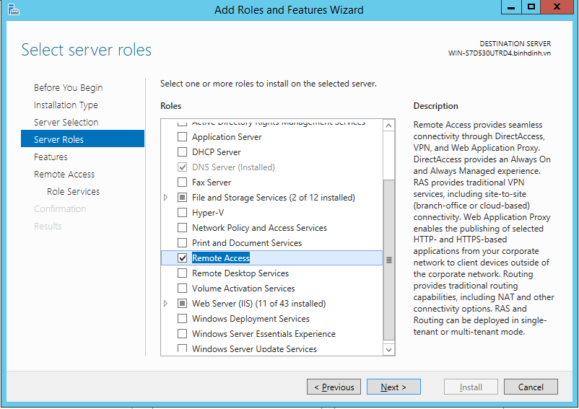

**- Bước 6:** Tại màn hình "**Select features**":

+ Nhấn **Next**.

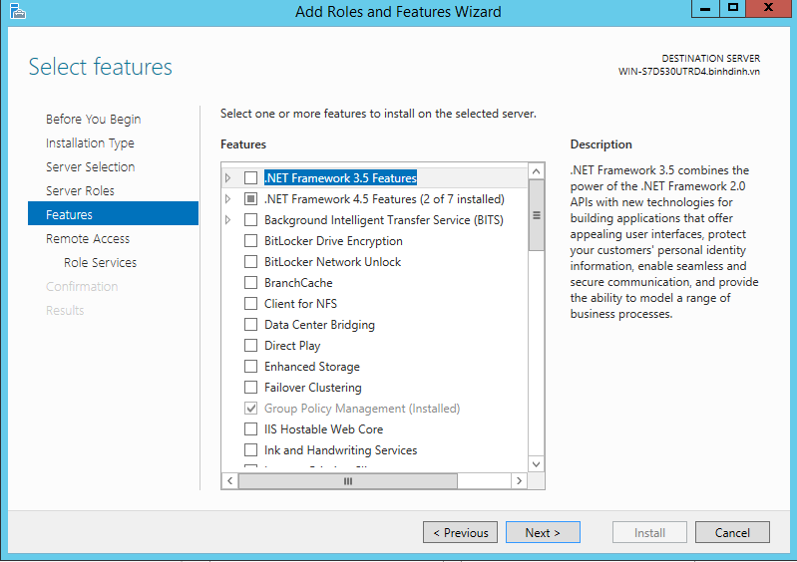

**- Bước 7:** Tại màn hình "**Remote Access**"

+ Xem qua các thông tin mô tả về dịch vụ.

+ Sau đó nhấn **Next** để tiếp tục

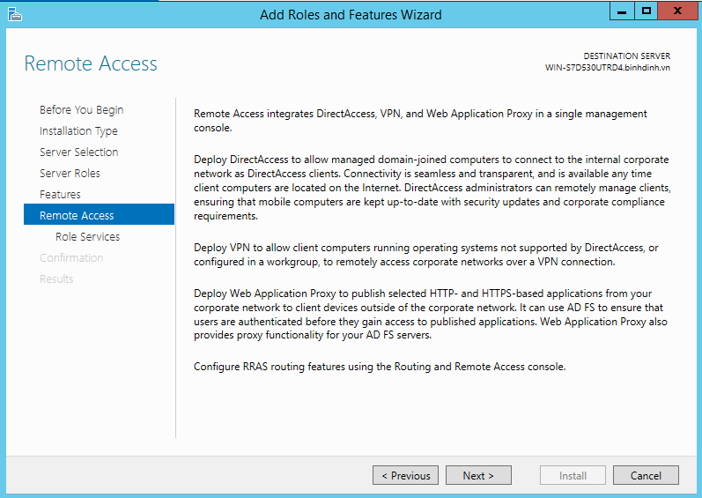

**Bước 8:** Tại màn hình "**Select role services**":

+ Nhấn chọn "**DirectAccess and VPN (RAS)**". Một hộp thoại yêu cầu cài đặt các công cụ bổ sung xuất hiện.

+ Nhấn "**Add features**".

+ Sau đó nhấn **Next** để tiếp tục quá trình cài đặt.

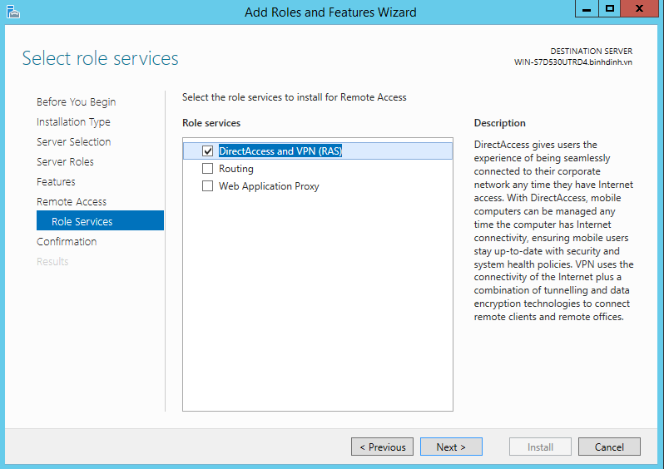

**Bước 9:** Nhấn **Install** để bắt đầu cài đặt.

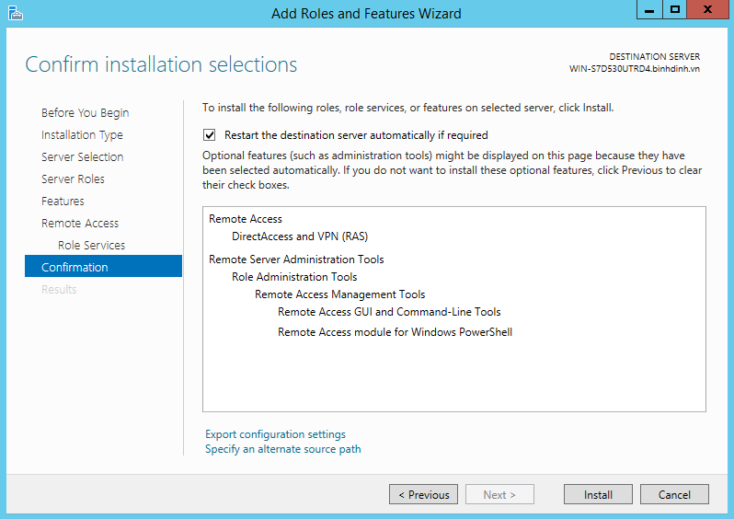

**Bước 10:** Mở công cụ "**Routing and Remote Access**" trong Server Manager vào Tools

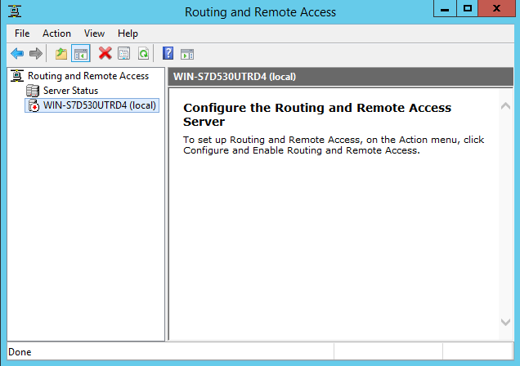

**Bước 11:** Nhấn phải chuột vào tên máy tính và chọn "**Configure and Enable Routing and Remote Access**".

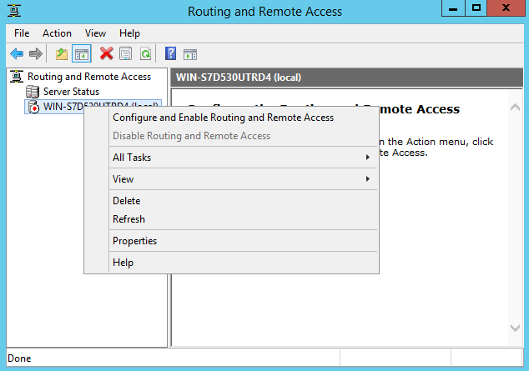

**Bước 12:** Một hộp thoại xuất hiện:

+ Nhấn **Next**.

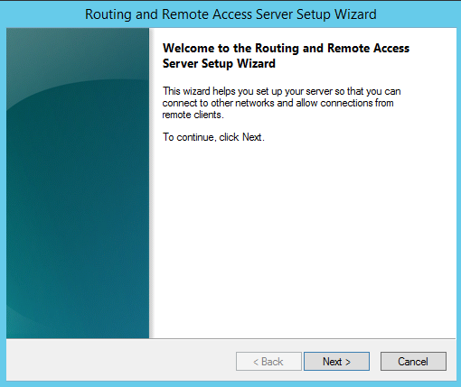

**- Bước 13:** Tại màn hình "**Configuration**":

+ Chọn "**Remote access (dial-up or VPN)**"

+ Nhấn Next.

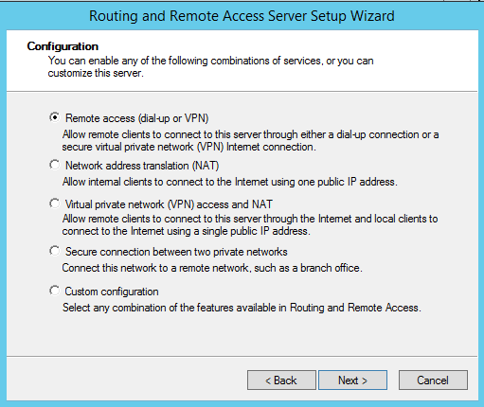

**Bước 14:** Tại màn hình "**Remote Access**"

+ Nhấn chọn **VPN**

+ Sau đó nhấn **Next**.

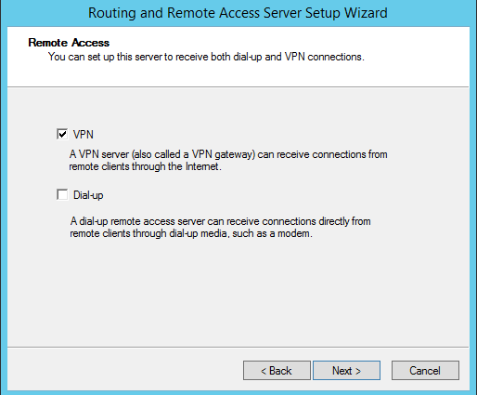

**Bước 15:** Tại màn hình thiết lập "**VPN Connection**"thiết lập các thông số như bên dưới. Sau đó nhấn **Next**.

+ **Network interfaces**: chọn NIC sẽ kết nối ra bên ngoài Internet.

+ **Bỏ chọn** tại mục "**Enable security on the selected interface by setting up static packet filters**"

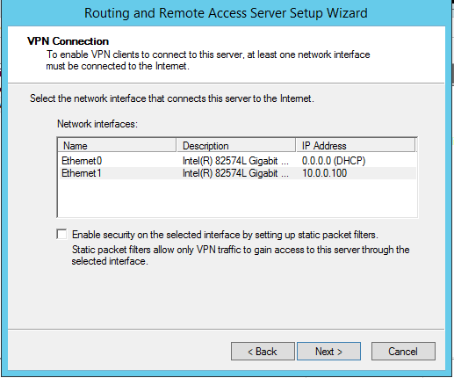

**Bước 16:** Tại màn hình "**IP Address Assignment**":

+ Chúng ta chọn mục "**From a specified range of addresses**".

+ **Automatically**: chọn mục này khi trong hệ thống đã có sẵn dịch vụ DHCP.

**+ From a specified range of address**: chọn mục này khi trong hệ thống chưa có dịch vụ DHCP.

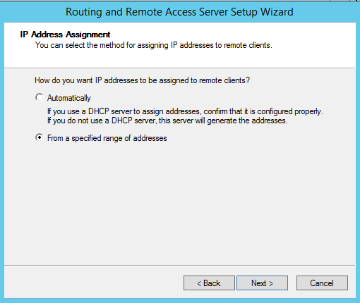

**Bước 17:** Tại màn hình "**Address Range Assingment**"

+ Nhấn **New**

+ Nhập dãy IP sẽ cấp phát cho người dùng

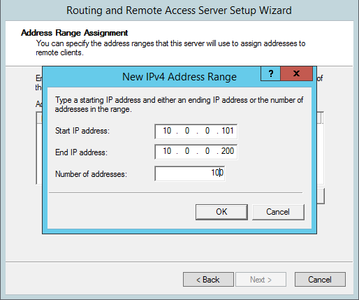

**Bước 18:** Tại màn hình "**Managing Multiple Remote Access Servers**"

+ Chọn "**No, use Routing and Remote Access to authenticate connection requests**".

+ Sau đó nhấn **Next**.

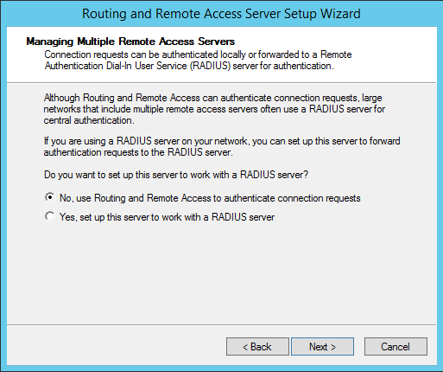

**Bước 19:** Nhấn **Finish** để kết thúc quá trình cấu hình.

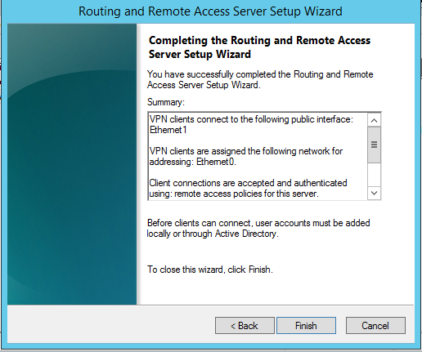

**Bước 20:** Nhấn **Ok** để khởi động dịch vụ

**Bước 21:** Trên máy DC, tại công cụ "**Active Directory Users and Computers**":

+ Nhấn đúp chuột vào tài khoản cho phép sử dụng VPN

+ Di chuyển đến thẻ "**Dial-in**".

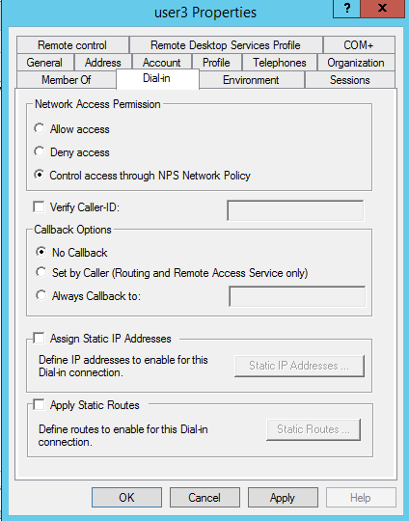

**Bước 22:** Tại mục "**Network Access Permission**", chọn "**Allow access**".

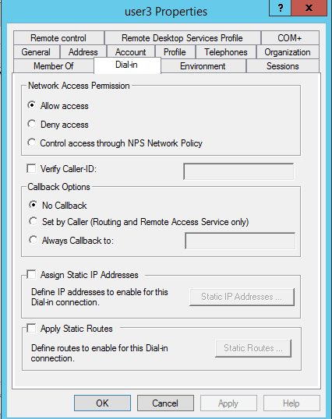

**Bước 23:** Trên máy Client kết nối VPN, mở công cụ "**Network and Sharing Center**". **Thiết lập IP** cho máy.

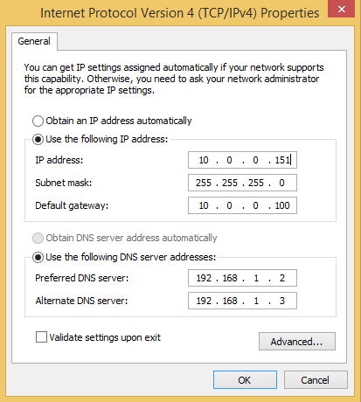

**Bước 24:** Trên máy Client kết nối VPN, mở công cụ "**Network and Sharing Center**". + + Nhấn chọn "**Set up a new connection or network**".

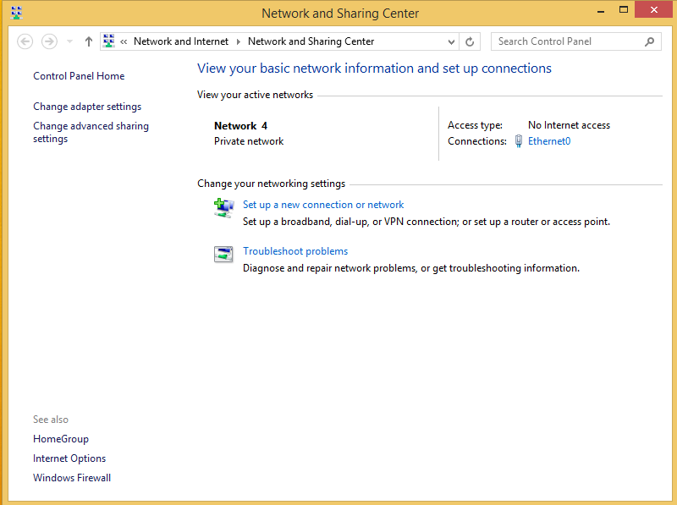

**Bước 25:** Tại màn hình "**Choose a connection option**"

+ Nhấn chọn "**Connect to a workplace**"

+ Nhấn **Next**.

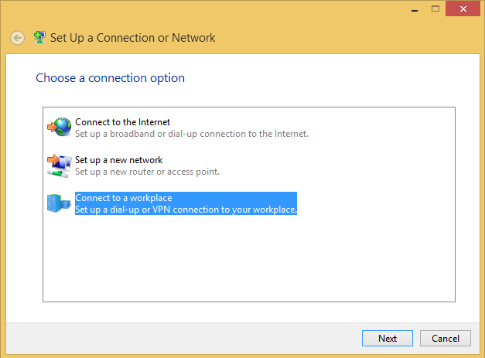

**Bước 26:** Tại màn hình "How do you want to connect?"

+ Nhấn chọn "**Use my Internet connection (VPN)**".

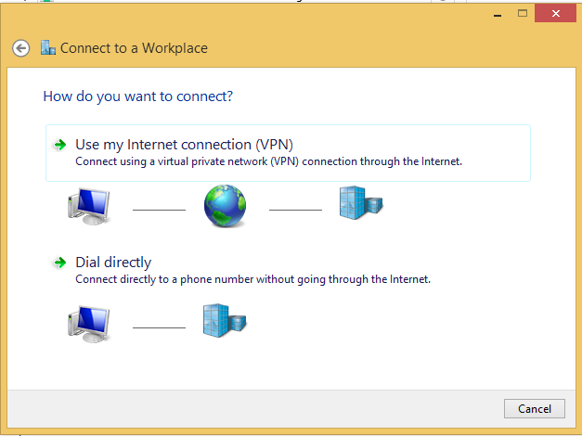

**Bước 27:** Tại màn hình "**Do you want to set up an Internet connection before continuing?**"

+ Chọn "**I'll set up an Internet connection later**".

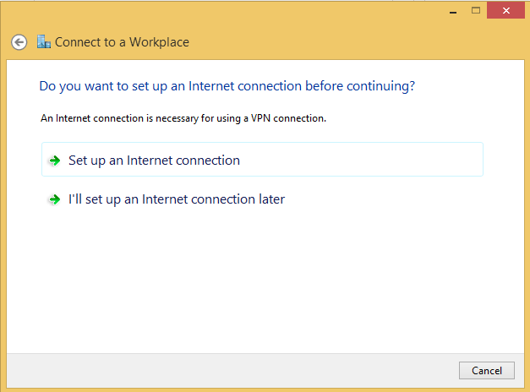

**Bước 28:** Thiết lập các thông tin cho kết nối VPN.

+ **Internet Address: nhập địa chỉ IP** nhánh Internet của VPN Server.

+ Sau đó nhấn **Create**.

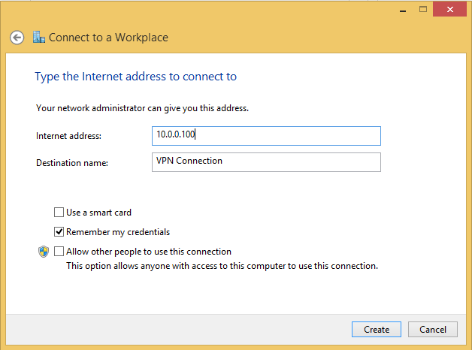

**Bước 29:** Tiến hành kết nối VPN.

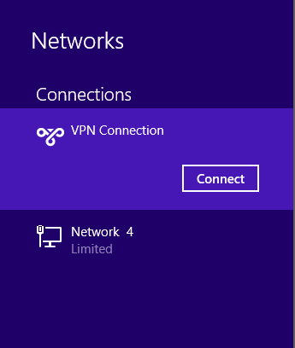

**Bước 30:** Hộp thoại chứng thực xuất hiện, nhập thông tin chứng thực.

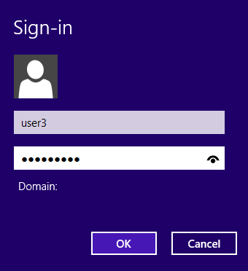

**Bước 31:** Kết nối thành công.

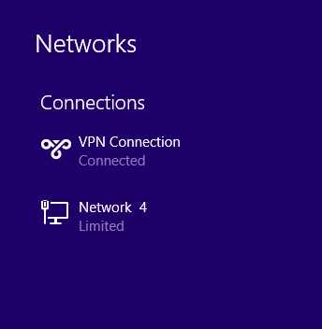

1. CÀI ĐẶT VÀ CẤU HÌNH ROUTING
2. Giới thiệu về Routing

Định tuyến là phương thức mà Router (Bộ định tuyến) hay PC (thiết bị mạng) dùng để chuyển các gói tin đến địa chỉ đích một cách tối ưu nhất, nghĩa là chỉ ra hướng và đường đi tốt nhất cho gói tin.

Các thành phần của router:

- Routing Interface: Giao diện tìm đường (nhu NIC card hay port).

- Routing Table: là bảng chứa các lộ trình nhanh và tốt nhất đến các mạng khác nhau trên mạng.

- Routing Protocol: Giao thức tìm đường động (như RIP hay OSPF).

1. Tiến hành
2. *Chuẩn bị các máy ảo và thiết lập mạng.*

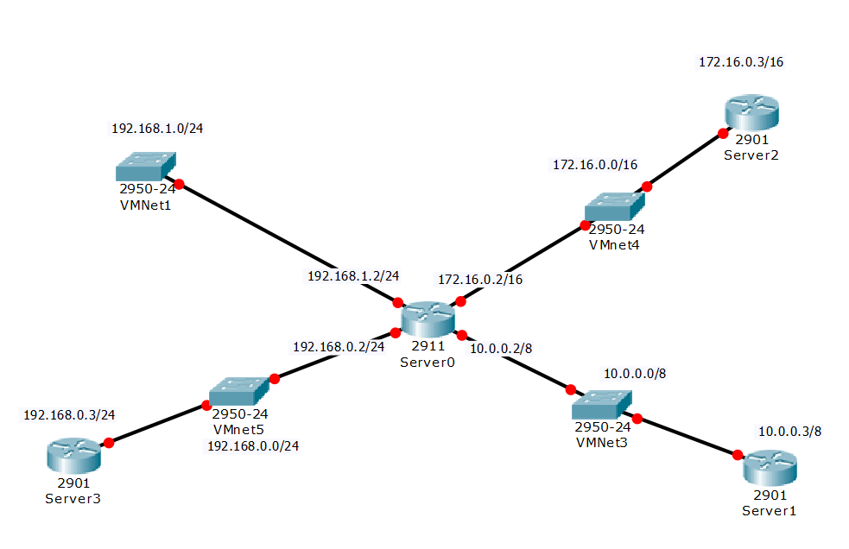

Chuẩn bị các Server, nối dây mạng và thiết lập địa chỉ IP cho các máy như sơ đồ trên.

1. *Cài đặt và cấu hình Routing and Remote Access*

Trên mỗi máy Server tiến hành cài đặt Routing and Remote Access.

**Bước 1:** Tại công cụ “Server Manager”, chọn “Add roles and Features”.

**Bước 2:** Tại màn hình “Select installation type”, chọn “Role-based or feature-based installation”. Sau đó nhấn Next.

**Bước 3:** Tại màn hình “Select destination server”, chọn máy chủ cần cài đặt và nhấn Next.

**Bước 4:** Tại màn hình “Select server roles”, chọn “Remote Access” và nhấn Next.

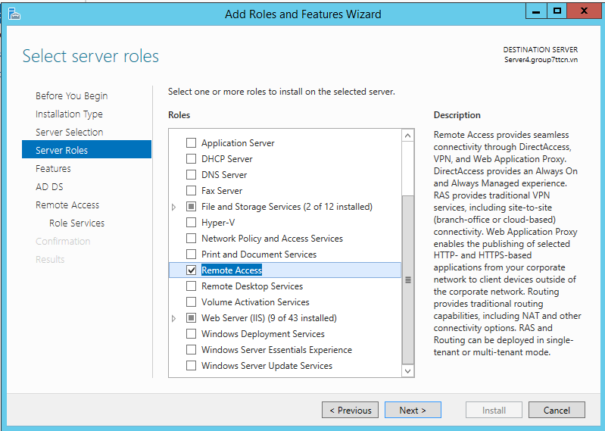

**Bước 5:** Tại màn hình “Select Features”, nhấn Next.

**Bước 6:** Tại màn hình “Remote Access”, xem qua các thông tin mô tả dịch vụ rồi nhấn Next

**Bước 7:** Tại màn hình "Select role services", nhấn chọn "DirectAccess and VPN (RAS)" và “Routing”. Một hộp thoại yêu cầu cài đặt các công cụ bổ sung xuất hiện, nhấn "Add features". Sau đó nhấn Next để tiếp tục quá trình cài đặt.

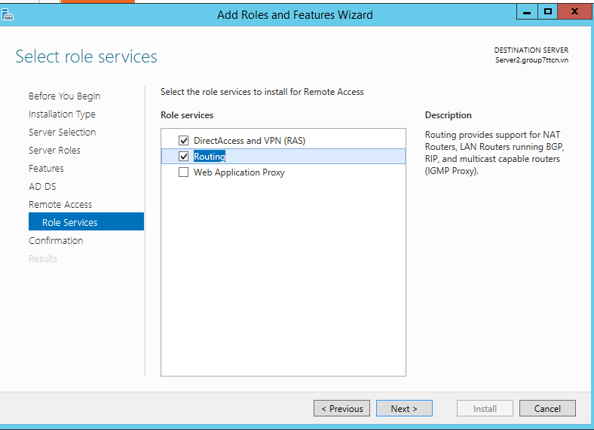

**Bước 8:** Nhấn Install để bắt đầu quá trình cài đặt.

**Bước 9:** Mở công cụ “Routing and Remote Access” trong Server Manger → Tools

**Bước 10:** Nhấn chuột phải vào tên máy tính và chọn “Configure and Enable Routing and Remote Access”.

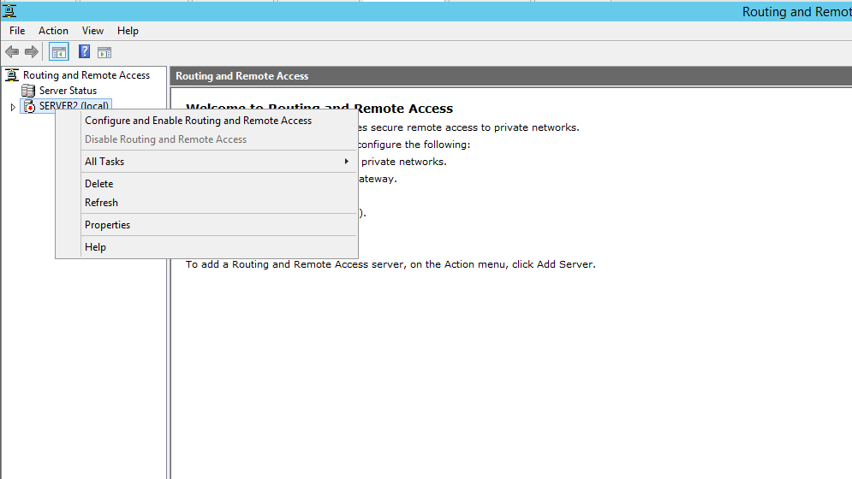

**Bước 11:** Một hộp thoại xuất hiện, bấm Next.

**Bước 12:** Tại màn hình “Configuration”, chọn “Custom configuration”

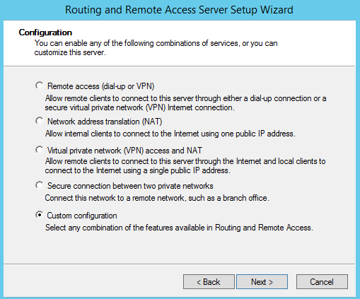

**Bước 13:** Tại màn hình “Custom Configuration”, chọn LAN routing rồi nhấn Next.

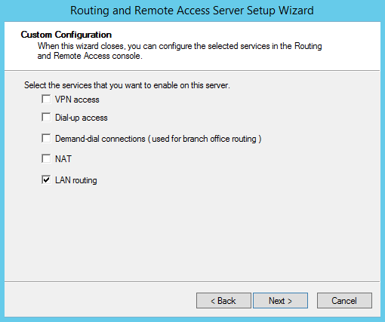

**Bước 14:** Nhấn Finish. Sau đó một hộp thoại hiện ra nhấn “Start service”.

1. *Trường hợp Static Routing:*Tại màn hình “Routing and Remote Access”, nhấn chuột phải vào “Static Routes” của phần “IPv4”, chọn “New Static Route…”. Một hộp thoại hiện ra:

**Interface:** Chọn card mạng.

**Destination:** Địa chỉ IP cần route tới (có thể là 1 host hoặc 1 subnet).

**Netmask:** mặt nạ mạng con của **Destination** (nếu Destination là 1 host thì **Netmask** là 255.255.255.255)

**Gateway:** địa chỉ IP của router kế tiếp.

**Metric:** độ ưu tiên. Nếu có 2 route cùng đến 1 destination, route nào có metric nhỏ hơn sẽ ưu tiên hơn**.**

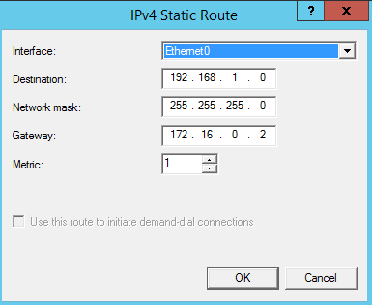

**Với các Server thiết lập như sau:**

**Server 0:**

* + Destination 10.0.0.0 Netmask 255.0.0.0 gateway 192.168.1.1 interface 1 metric 1
  + Destination 172.16.0.0 Netmask 255.255.0.0 gateway 192.168.1.1 interface 2 metric 1
  + Destination 192.168.0.0 Netmask 255.255.255.0 gateway 192.168.1.1 interface 3 metric 1

**Server 1:**

* + Destination 172.16.0.0 Netmask 255.255.0.0 gateway 10.0.0.2 interface 0 metric 1
  + Destination 192.168.0.0 Netmask 255.255.255.0 gateway 10.0.0.2 interface 0 metric 1
  + Destination 192.168.1.0 Netmask 255.255.255.0 gateway 10.0.0.2 interface 0 metric 1

**Server 2:**

* + Destination 10.0.0.0 Netmask 255.0.0.0 gateway 172.16.0.2 interface 0 metric 1
  + Destination 192.168.0.0 Netmask 255.255.255.0 gateway 172.16.0.2 interface 0 metric 1
  + Destination 192.168.1.0 Netmask 255.255.255.0 gateway 172.16.0.2 interface 0 metric 1

**Server 3:**

* + Destination 10.0.0.0 Netmask 255.0.0.0 gateway 192.168.0.2 interface 0 metric 1
  + Destination 172.16.0.0 Netmask 255.255.0.0 gateway 192.168.0.2 interface 0 metric 1
  + Destination 192.168.1.0 Netmask 255.255.255.0 gateway 192.168.0.2 interface 0 metric 1

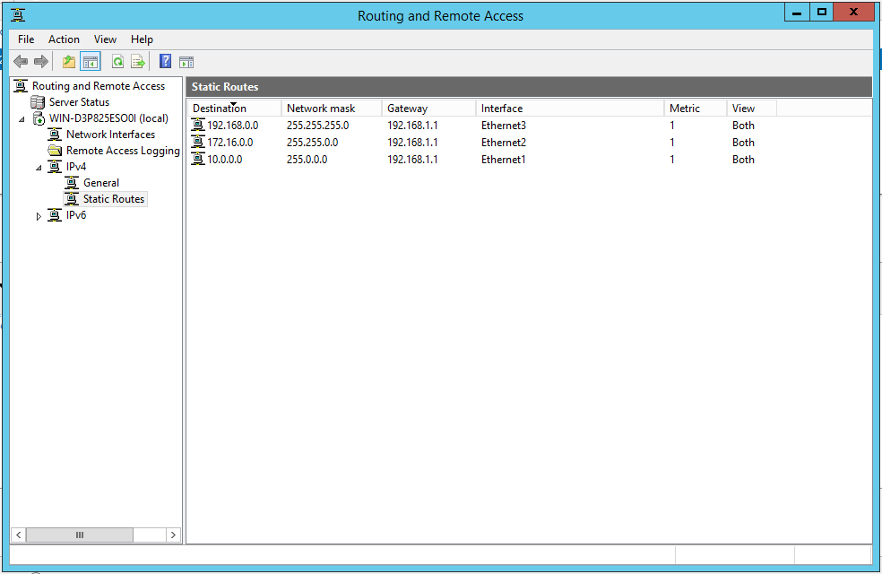

1. *Trường hợp Dynamic Routing***:** ở đây chúng ta dùng RIPv2

**Bước 1:** Tại màn hình “Routing and Remote Access”, nhấn chuột phải vào “General” của phần “IPv4”, chọn “New Routing Protocol…”

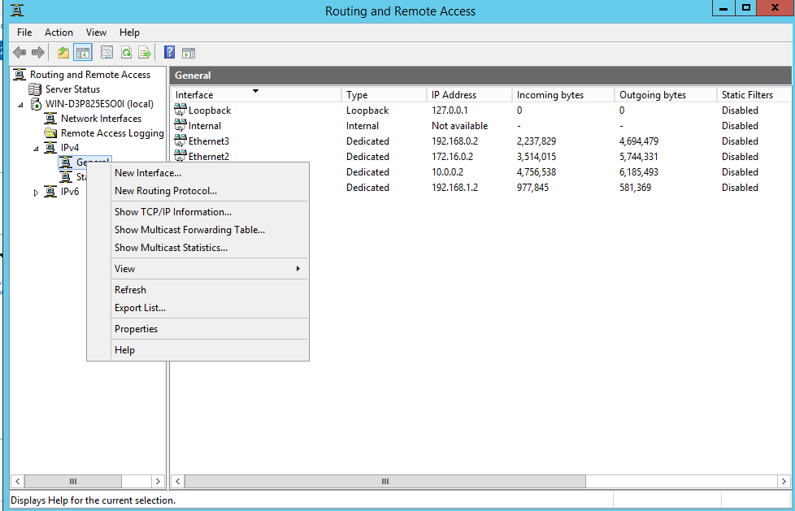

**Bước 2:** Bảng chọn “New Routing Protocol” hiện lên, chọn “RIP version 2 for Internet Protocol”, rồi nhấn “OK”.

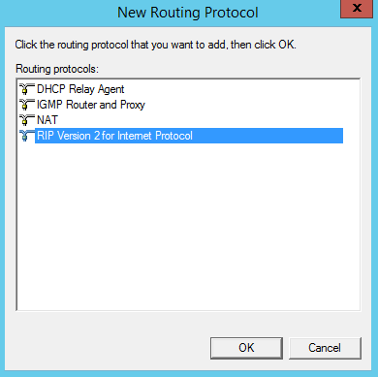

**Bước 3:** Tại màn hình “Routing and Remote Access”, nhấn chuột phải vào “RIP” của phần “IPv4”, chọn “New Interface…”

**Bước 4:** Chọn Interface mạng dùng RIP, rồi nhấn OK.

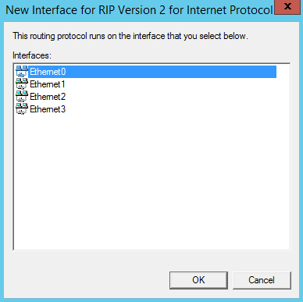

**Bước 5:** Bảng chọn RIP Properties hiện lên, rồi nhấn OK.

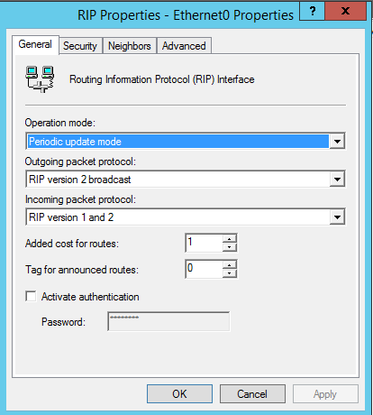

Periodic update mode: option cho phép trong 1 khoảng thời gian nào đó, Router sẽ update bảng định tuyến qua Interface và gửi cho neighbor.

Outgoing Packet protocol: có thể chọn update bằng broadcast hay multicast.

Incoming Packet protocol: RIP version 1 and 2.

**Làm tương tự với các Interface của các server còn lại.**

1. BẤM CÁP MẠNG
2. Chuẩn bị:

* Kìm bấm cáp
* Đầu cáp RJ45
* Dây cáp mạng
* Dao tuốt vỏ cáp

1. Tiến hành:
2. *Tuốt vỏ cáp*

Đầu tiên các bạn sử dụng kìm bấm mạng để cắt lớp vỏ bọc bên ngoài đi. Các bạn sẽ thấy 4 cặp dây được xoắn vào nhau như thế này.

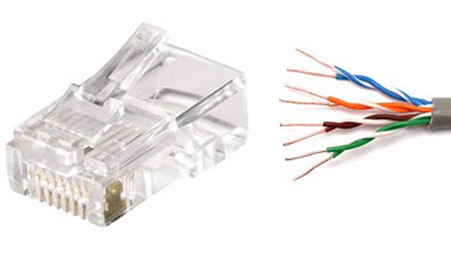

1. *Xếp các sợi cáp*

Các bạn xếp các cặp dây lần lượt theo màu: ***Da cam – Xanh Lá – Xanh Dương – Nâu***. Chỉ cần nhớ quy luật này thì các bạn sẽ rất dễ làm và bấm nhanh nữa.

Giờ các bạn sẽ tách ra theo thứ tự như sau:

* Trắng cam
* Cam
* Trắng xanh lá
* Xanh lá
* Trắng xanh dương
* Xanh dương
* Trắng nâu
* Nâu

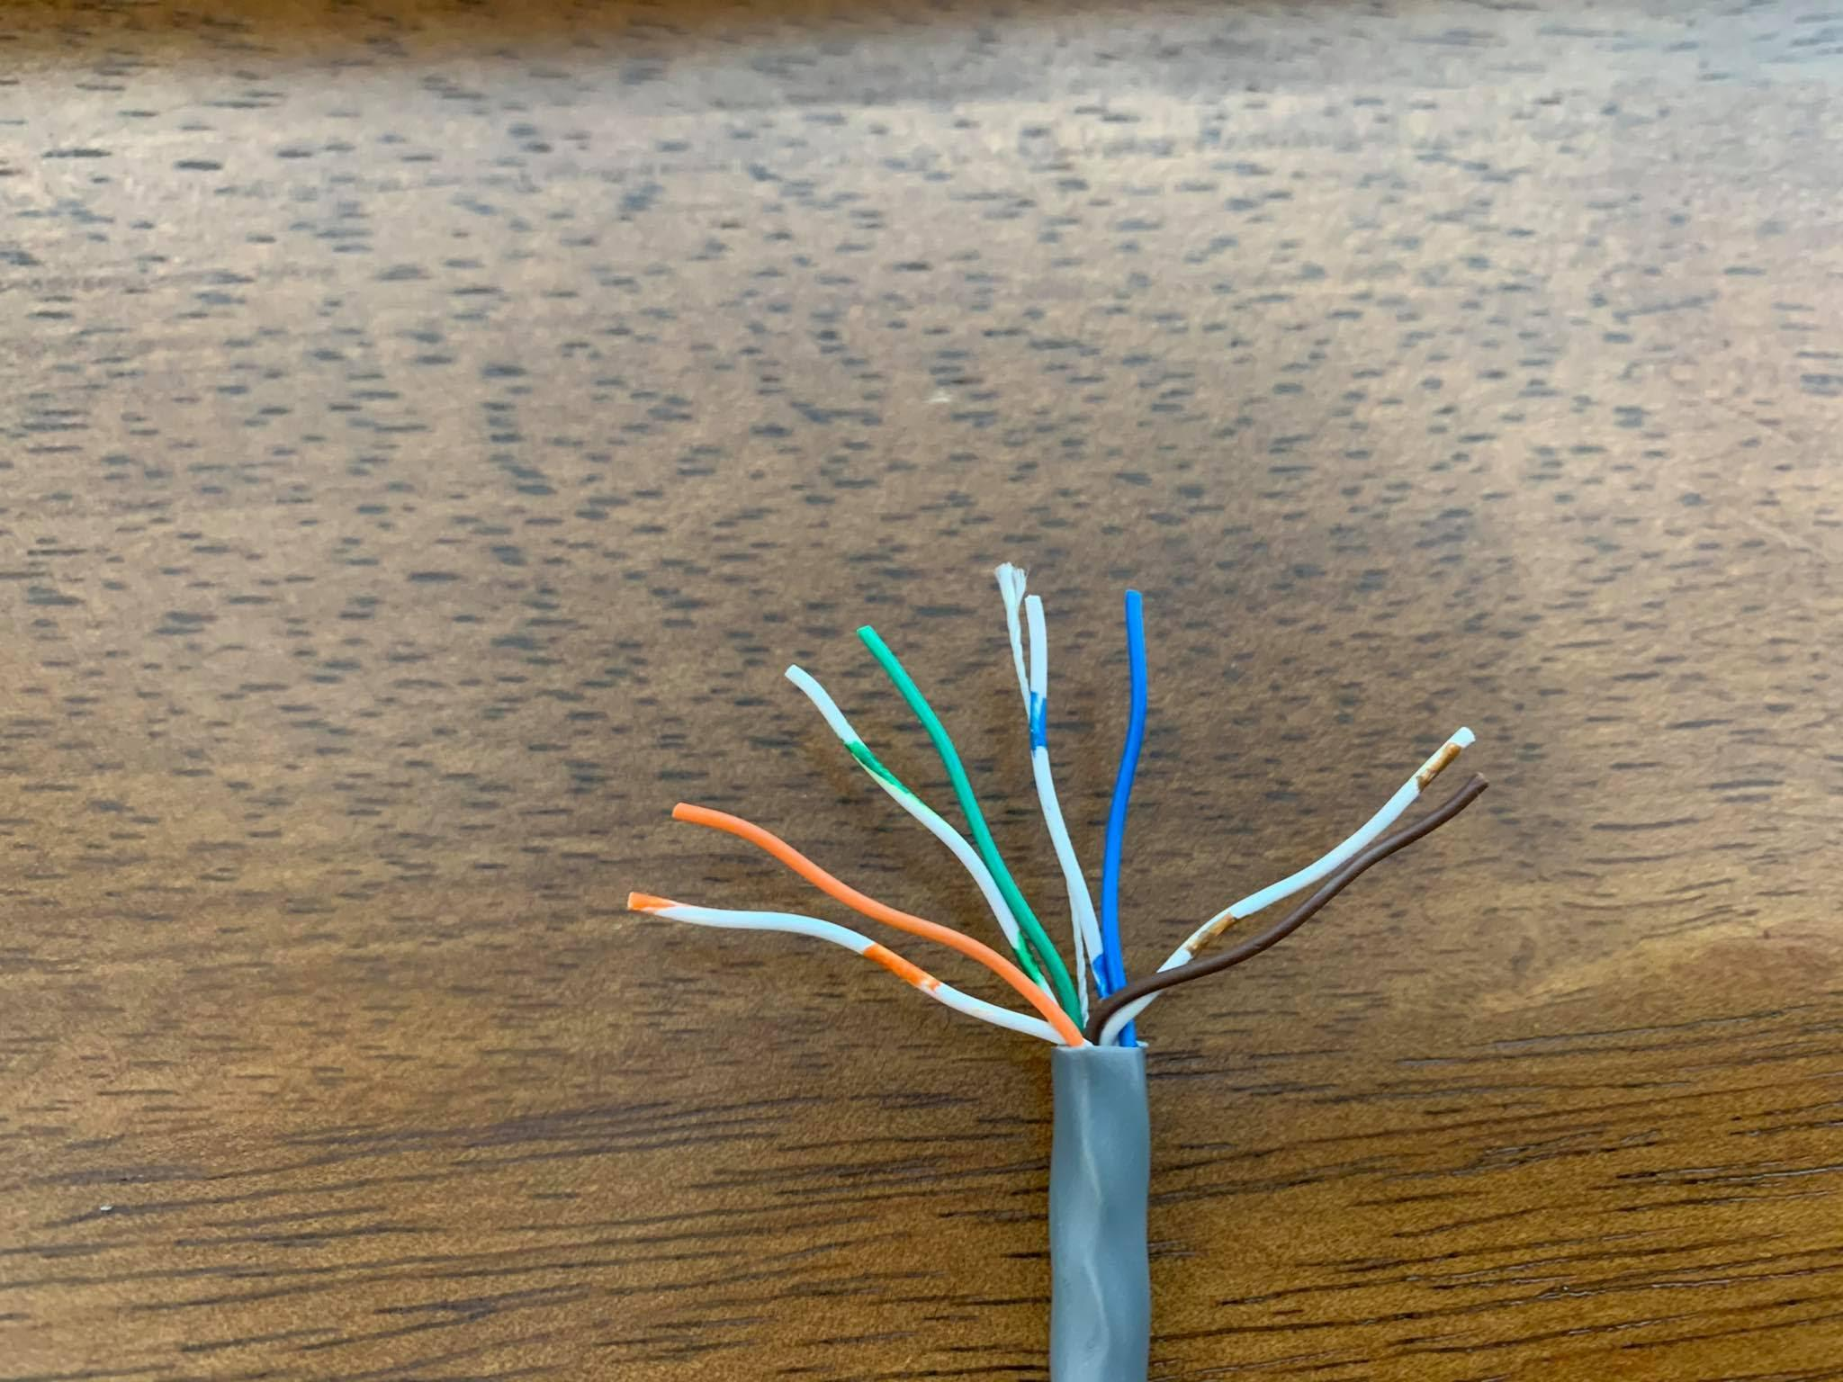

Hiện nay có hai chuẩn bấm cáp là T568A và T568B:

* Để bấm theo chuẩn A thì các bạn chỉ cần đổi vị trí dây thứ 3 cho dây thứ 5.
* Để bấm theo chuẩn B thì từ vị trí chuẩn A các bạn chỉ cần đổi vị trí dây thứ 1 cho dây thứ 3 và vị trí dây thứ 2 cho dây thứ 6.
* Để bấm cáp thẳng (kết nối giữa các thiết bị khác loại): Bấm kiểu A-A hoặc B-B.
* Để bấm cáp chéo (kết nối các thiết bị cùng loại): Bấm kiểu A-B

1. *Gắn vào đầu RJ45*

* Dùng kìm cắt để các sợi cáp bằng nhau rồi tra các sợi cáp đã sắp xếp vào đầu RJ45:

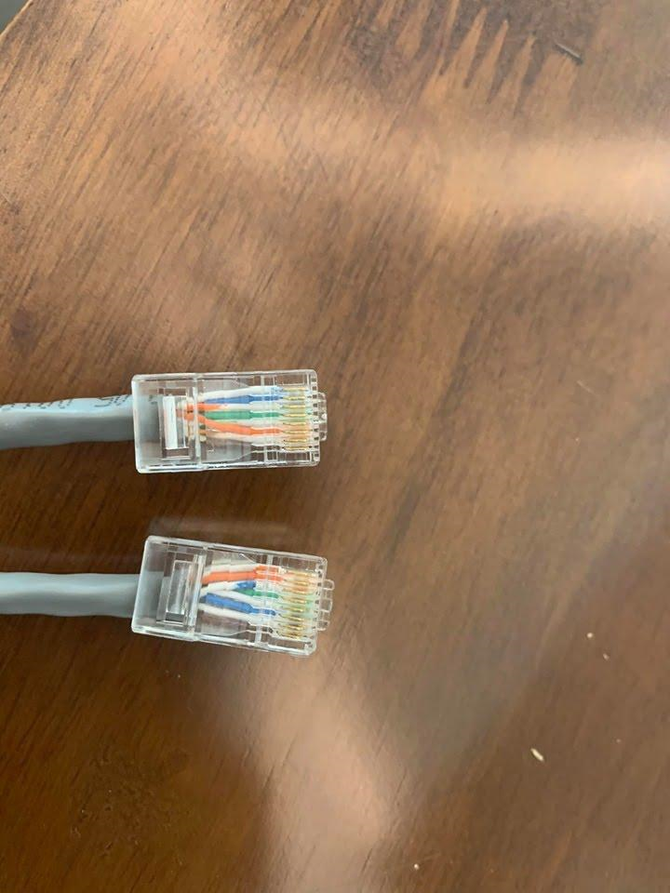

1. *Dùng kìm bấm cáp*

* Dùng kìm bấm mạng kẹp lấy phần đầu nhựa của hạt mạng, bấm chặt tay:

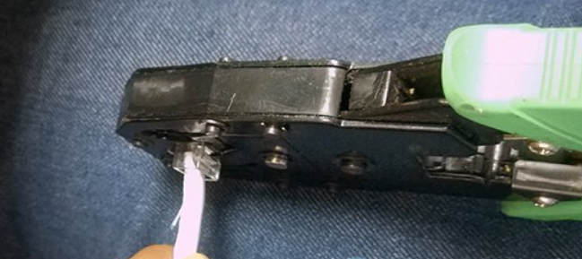

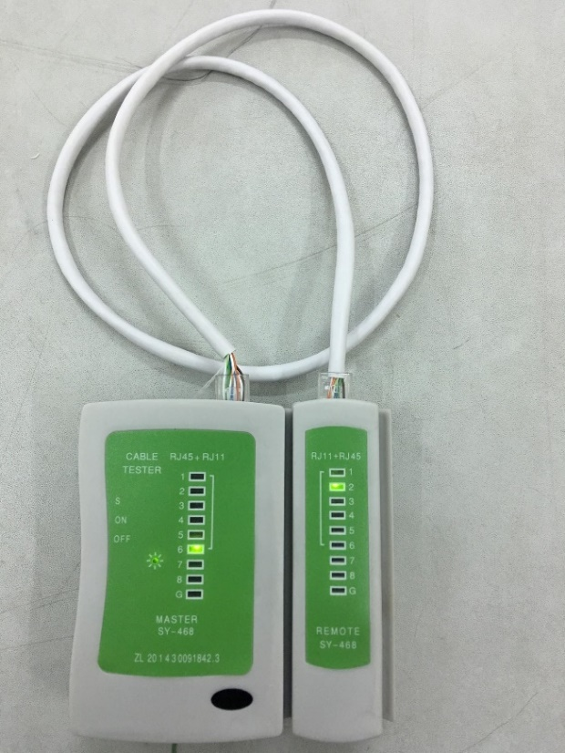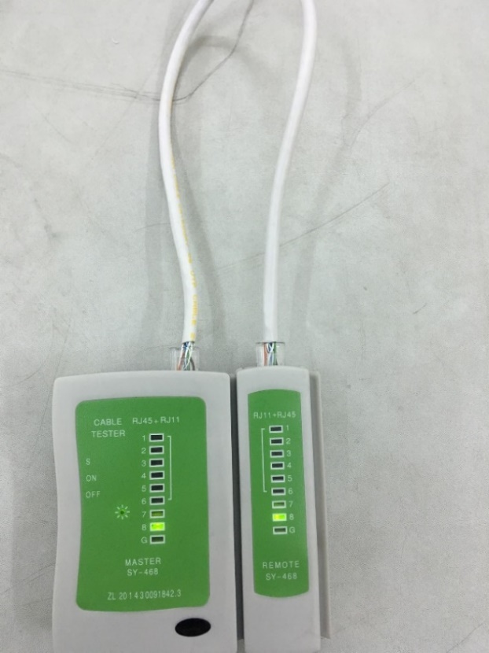e. *Kiểm tra:*

*Kiểm tra cáp chéo*   *Kiểm tra cáp thẳng*